Федеральное государственное бюджетное образовательное
учреждение высшего профессионального образования
Санкт-Петербургский государственный университет
Институт «Высшая школа менеджмента»

Разработка онтологии для развития системы распространения знаний в компании Газпром Нефть

Выпускная квалификационная работа
студента 4 курса бакалаврской программы,
профиль – Информационный менеджмент


ТЕВЕЛЕВОЙ Дианы Дмитриевны

________________________________
(подпись)

Научный руководитель:
Старший преподаватель кафедры ИТ
Лещева Ирина Анатольевна

_________________________________
(подпись)

Рецензент:
Старший преподаватель кафедры ИТ
Благов Евгений Юрьевич

_________________________________
(подпись)

Санкт-Петербург
2021
Оглавление
Заявление о самостоятельном выполнении ВКР 3
ВВЕДЕНИЕ 5
ГЛАВА I. Онтологии в управлении знаниями 7
1.1 Определение понятия онтология 7
1.2 Cодержание и методология управления знаниями 15
1.3 Применение онтологий 18
1.4 Роль онтологий в управлении знаниями 20
1.5 Управление знаниями в нефтегазовой отрасли 21
1.6 Российские практики управления знаниями в нефтяном секторе 23
1.7 Выводы по главе 24
ГЛАВА II. Управление знаниями в ПАО «Газпром» 25
2.1 Краткая характеристика компании 25
2.1.1 Краткая характеристика НТЦ «Газпром нефть» 26
2.2 Управление знаниями в «Газпром нефть» 27
2.3 Система распространения знаний «Газпром нефть» 28
2.4 Применение онтологий в компании 35
2.5 Постановка задачи:совершенствование СРЗ 36
2.6 Выводы по главе 38
ГЛАВА III. Разработка модели онтологии 39
3.1 Выбор редактора для построения 39
3.2 Обзор инструментария для работы 40
3.3 Формулировка требований 42
3.4 Определение свойств классов 47
3.5 Наполнение онтологии 49
3.6 Оценка онтологии 53
3.7 Выводы по главе 59
Заключение 60
Список литературы 62
Приложения 65
Приложение 1 65
Приложение 2 66

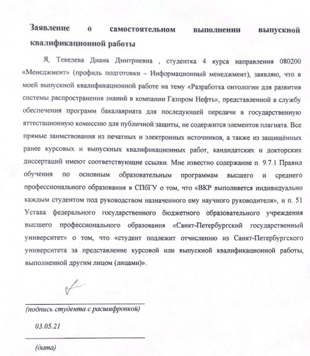

ВВЕДЕНИЕ
В настоящее время, знания и информация являются наиболее ценными активами, более того являются источником конкурентного преимущества организаций. Работа организации во многом зависит от управления процессами работы с различными видами знаний. Благодаря быстрому развитию информационных технологий и практическому применению передовых концепций, разнообразие неявных, явных, структурированных и неструктурированных знаний экспоненциально растет. Отсюда следует необходимость эффективно собирать и сортировать эти сложные, разнообразные и многопрофильные знания, а также искать способы извлечения и разумного использования их повторно для создания новых ценностей для повышения конкурентоспособности предприятий. Компании, обладающие большим объемом знаний, безусловно, успешны, но компании, которые используют свои знания правильно и знают, что для организаций необходимо с точки зрения стратегии могут быть еще более успешными. Более того, знания, создающие новые знания в компании могут создавать еще большую ценность для организаций. Следовательно, возникает развитие технологий управления знаниями (УЗ). К технологической составляющей управления знаниями можно отнести так называемую систему управления знаниями (СУЗ), о которой в дальнейшем , в данной работе будет идти речь.
Для определения структуры связей между компонентами знаний в компании необходимо их структурировать посредством задания взаимосвязей между понятиями. В настоящее время наиболее разработанным способом описания знаний в формате множества взаимосвязанных понятий является онтология.
В данной работе предлагается разработать модель онтологии, используя уже существующую в компании систему распространения знаний. Работа будет иметь прикладной формат.
Актуальность исследования обусловлена тем , что в компании «Газпром Нефть» на данный момент усложнен процесс поиска, передачи и распространения необходимой информации ввиду большого массива знаний. Это проблема достаточно актуальна для многих крупных организацй. В соответствии с отчетом IDC, сотрудники корпораций теряют до 36 процентов рабочего времени на поиск информации. Таким образом, разработку онтологии для развития системы распространения знаний в компании Газпром Нефть можно считать особенно релевантной темой в настоящее время.
Объект исследования: Онтология для системы распространения знаний в компании Газпром Нефть
Предмет исследования: Практика УЗ в компании Газпром Нефть
Цель моей выпускной̆ квалификационной̆ работы заключается в разработке модели онтологии для системы распространения знаний компании Газпром Нефть.
В процессе написания работы были поставлены такие задачи как:
- Рассмотреть теоретические аспекты управления знаниями
- Сравнить методологии построения онтологий
- Рассмотреть российские практики управления знаниям в нефтяном секторе
- Проанализировать практику управления знаниями в компании “Газпром Нефть”
- Сформулировать требования к онтологии
- Разработать онтологию Системы распространения знаниями “Газпром Нефть”
- Оценить разработанную онтологию

Данная работа состоит из введения, первой, второй, третьей глав и заключения. В первой главе даны определения понятиям Онтология, Управление знаниями, Система управления знаниями, Метод построения онтологии и др. Во второй главе описана текущая практика управления знаниями в компании Газпром Нефть, а также текущая система управления знаниями. В третьей главе представлено описание разработки самой онтологии, включая все ее этапы построения и оценки.

Онтологии в управлении знаниями

Определение понятия онтология
Специалисты различных профилей в компании, занимающиеся созданием и обработкой информации применяют соответствующую своему профилю, специализированную лексику и терминологию, которая другими группами пользователей может применяться в совсем ином контексте. Также зачастую, в различных профилях могут встретиться различные обозначения одинаковых терминов. Все вышеперечисленное сильно усложняет взаимопонимание пользователей, в связи с этим необходимо создавать такие модели представления знаний, которые смогли бы обеспечить автоматизированную обработку данных с использованием семантического анализа в системе управления знаниями (СУЗ).
Большинство организаций на данный момент испытывает острую необходимость в интеграции информации, то есть в управлении знаниями компании. Одним из наиболее перспективных направлений в формализации знаний, позволяющее использовать накопленные знания для компьютерной обработки , являются онтологии.
Область разработки онтологий совершенствуется достаточно быстрыми темпами, однако на текущий момент еще находится в стадии накопления информации. Онтологии стали обычным явлением во всемирной паутине. Онтологии в Интернете могут видоизменяться от крупных таксономий с категоризацией веб-сайтов, например таких как Yahoo, до категорий продуктов для продажи и их функций вида Amazon.com. В различных областях сейчас разрабатывают онтологии, которые эксперты в предметной области могут использовать для обмена и распространения информации в своих областях. В медицине, например, созданы достаточно объемные и структурированные словари, в их числе SNOMED (Систематизированная медицинская номенклатура) и семантическая сеть Unified Medical Language System. UMLS – это набор данных и программного обеспечения,
который объединяет многие медицинские и биомедицинские словари и стандарты, чтобы обеспечить взаимодействие между компьютерными системами. Онтология определяет общий словарь для исследователей, которым необходимо обмениваться информацией в предметной области. Он включает интерпретируемые машинами определения основных понятий в предметной области и отношений между ними.

В литературе на тему искусственного интеллекта можно встретить много определений онтологии. Американский ученый Том Грубер описал термин онтологии следующим образом - формальная спецификация согласованной концептуализации. Итальянский исследователь в области формальной онтологии, Никола Гуарино определяет онтологию как формальную теорию, ограничивающую возможные концептуализации мира. Если дать общее определение, онтология представляет собой формальное эксплицитное описание концепций, свойства каждой концепции описывают различные особенности и атрибуты концепции (слоты , иногда называемые ролями или свойствами) и ограничения на слоты (грани ,иногда называемые ролевыми ограничениями). Другими словами, это эксплицитное описание множества объектов и связей между ними. Онтология вместе с набором отдельных экземпляров классов составляет базу знаний. В действительности, существует тонкая грань между онтологией и базой знаний. Классы находятся в центре внимания большинства онтологий. Классы описывают понятия в области.

Классификация онтологий
Поскольку существует огромное разнообразие задач, решаемых с использованием онтологий , наряду с большим количеством определений термина ,также можно встретить множество его классификаций . По моему мнению, наиболее понятная систематизация представлений, касающихся онтологического инжиниринга описана профессором Гавртловой Т.А. В соответствии с ее статьей, одними из основных критериев классификации онтологии можно назвать ее назначение, область применения, язык описания и тип отношений.
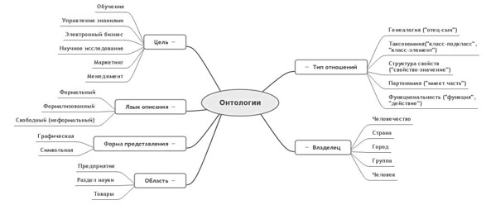
- Классификация онтологий
[Источник: Гаврилова Т.А. От инженерии знаний к онтологическому инжинирингу [Электронный ресурс] /— Режим доступа: http://posp.raai.org/data/posp2005/gavrilova/gavrilova.html (дата обращения: 01.03.2021).]

По назначению различают :
- Онтологии верхнего уровня
В онтологии верхнего уровня выраженные концепции должны быть базовыми и универсальными, чтобы обеспечить общность и выразительность для широкого круга областей. Существуют два подхода к использованию онтологии верхнего уровня, нисходящий и восходящий. Нисходящий подход использует онтологию как основу для выведения концепций в области онтологии. Таким образом используются знания и опыт, уже выраженные в онтологии верхнего уровня. В восходящем подходе обычно новая или существующая онтология домена совпадает с онтологией верхнего уровня. Онтология верхнего уровня призвана создать единую онтологию, которая фиксировала бы знания, общие сразу для нескольких областей. Таким понятием может быть “пространство” , “уровень” и др., так как они применимы к любым областям. Большинство онтологий данного типа схожи , поскольку содержат такие концепты как: cущность, явление, процесс, объект. Выделяют такие крупные онтологии верхнего уровня, как DOLCE, SUMO,Сyc и др.
- Онтологии предметных областей
Предметная онтология определяет понятия и взаимосвязи между концепциями в конкретной предметной области. Данный вид онтологий также называют онтологией домена. Назначение онтологии домена с вышеописанным видом онтологий, однако область ограничивается одним дом. Как я уже упоминала выше, такие проекты в медицинской области как SNOMED или UMLS как раз относятся к онтологиям предметной области. Можно также привести в пример онтологию военных технологий, то есть конкретной области , где к основным концептам отнесены военная технология, технология вооружения и прочие, отмеченные желтым цветом термины.

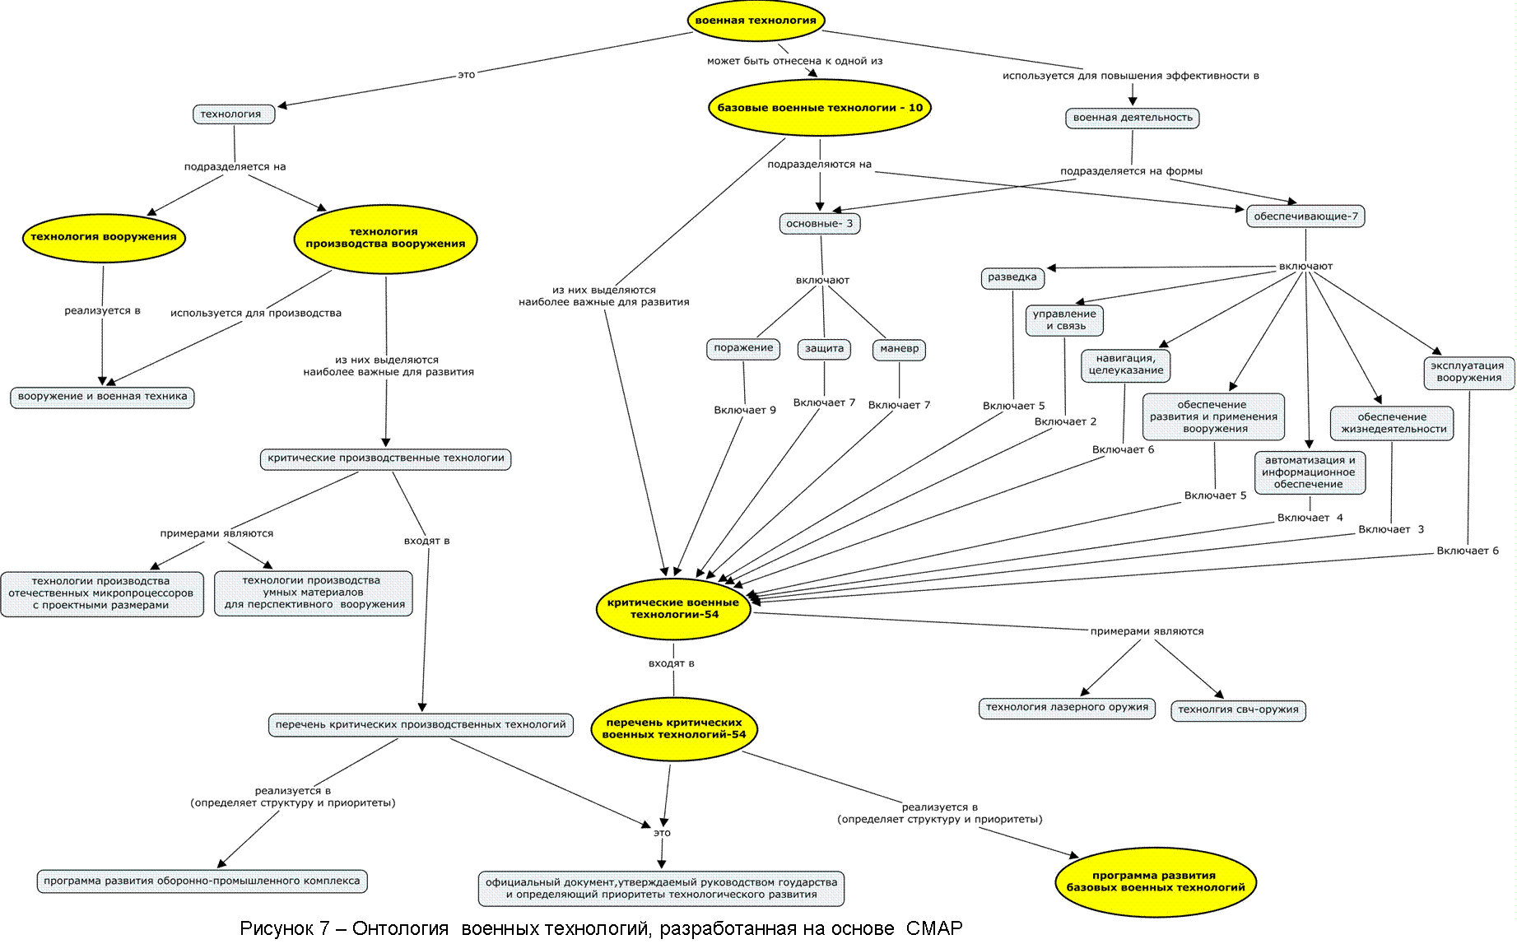
- Пример онтологии предметной области
[Источник: Ивлев А. А., Артеменко В. Б. Онтология военных технологий: основы, структура, визуализация и применение (1 часть) //Вооружение и экономика. – 2011. – №. 4. – С. 35-52. (дата обращения: 29.02.2021).]

- Онтологии задач
Данный тип онтологий описывает процессы в конкретной предметной области и ориентирован на прикладную задачу. Например, термин “диагностика ” может быть описан таким типом онтологии.
- Онтологии приложения
Онтология приложения включает в себя онтологию задач ,а также онтологию предметной области.
Онтологии зада и онтологии приложений также называют прикладными онтологиями, так как они призваны описать модель конкретной задачи или приложения.
Что касается области применения онтологий, то можно назвать область промышленности, науки, образования и др.
Онтологии также классифицируют по языку их представления, который используется для кодирования. Что подразумевается под языком представления? Язык описания онтологий- это некий общий набор терминов. Различают несколько подобных языков, наиболее популярные из которых :
- RDF
Язык RDF представляет собой базу данных по объектам и взаимоотношениям между ними. Его разработали в рамках проекта Semantic Web. Он обеспечивает простую семантику для базы данных, и эти данные могут быть представленными в XML-синтаксисе. Главная функция RDF – описание метаданных документов, которые размещаются в Web. Данный язык использует стандартную модель описания данных «объект – атрибут – значение».
- OWL
OWL - семантический веб-онтологический язык, разработанный World Wide Web Consortium (W3C), международным сообществом, которое определяет веб-технологии. OWL использует больший объем словаря для описания свойств и классов, отношения между классами, более насыщенный тип свойств, характеристики свойств, чем другие языки. Данный язык описания предполагает создание достаточно сильного механизма семантического анализа.
- KIF
KIF - язык предназначается для обмена знаниями между различными программами. Значение выражений данного языка в представлении может быть понято без обращения к специалисту для манипулирования этими выражениями, оно логически является всеобъемлющим (т.е. он предусматривает выражение произвольных предложений в предикатном исчислении первого порядка). KIF изначально был разработан для описания общего формата представления знаний, независимого от каких-то определенных систем.
- DAML+OIL
DAML+OIL является онтологическим языком и предназначен для описания
структуры домена. DAML+OIL использует объектно-ориентированный подход и имеет структуру описания с точки зрения классов и свойств. Язык расширяет стандарты RDF с помощью более полных примитивов моделирования. Онтология состоит из связей между классами или свойствами. Утверждение о наличии ресурсов (пары ресурсов) являются экземплярами классов (свойств) DAML+OIL. Когда ресурс r является экземпляром класса С, мы говорим, что r имеет тип С.
Если в основу классификации брать тип отношений онтологии, то в соответствии с работами Гавриловой Т.А можно выделить:
- Таксономия
Таксономия определяет иерархические отношения внутри категории. Таксономия также имеет ограничения, она не может представлять отношения между различными областями, она может определять только категории внутри области. Таксономия имеет ведущее отношение "kind-of".
- Партономия
В партономических отношениях существует связь которая определяет в иерархии части с целым. Можно привести в пример цельный деревянный карандаш.Он состоит из следующих частей: деревянный вал, краска, эмблема, графитовое ядро, ластик и т.д.Таким образом ведущее отношение у партономии – “Имеет часть”(“состоит”)
- Генеалогия
В генеалогии важны родственные отношения. Эти отношения выстраиваются как свойства человека. Ведущим является отношение "отец-сын" ("потомок-предшественник").
- Атрибутивные структуры
Атрибутивная структура – это «набор свойств, сопоставляемых системообразующим отношением.Т.е структуры, имеющие атрибутивные связи (иметь свойство, иметь значение).
- Причинно-следственные
То есть имеющие ведущее иерархии отношение "if-then".
- Смешанные онтологии
Смешанными можно считать онтологии с другими типами отношений.

Обзор методологий построения онтологий
Что касается подходов к построению онтологий, выделяют два подхода: классический и современный. Первый подразумевает построение моделей онтологии опираясь на стандарты онтологического исследования IDEF5. В соответствии с указанным стандартом процесс построения модели онтологии можно разбить на 5 ключевых действий:
- Изучение начальных условий
- Сбор данных
- Анализ данных
- Составление предварительной онтологии основываясь на полученных данных
- Уточнение и утверждение онтологии
Современный подход касается построения web-онтологий и сводится к W3C (The World Wide Web Consortium). К одной из этих разработок можно перечислить OWL,язык представления онтологии в виде семантической сети.
Далее важно сказать о различных методологиях, предложенных для построения онтологий. Существует несколько методов построения онтологий, к ним стоит отнести подход Сус, метод Усколда и Кинга, метод Грюнингера и Фокса , KAKTUS, methodology, SENSUS и On-To-Knowledge. Рассмотрим приведенные методологии более подробно.

 | Этапы построения | Исходная информация для построения | Стратегия выделения концептов | Использование core ontology | Недостатки
Сус | - “Ручное кодирование” явных и неявных знаний  - Кодирование знаний, уже сохраненных в БЗ Сус  - Разработчик рекомендует ПС источнки знаний | Исходная база знаний | - | Да | Недостаток документации
Метод Усколда  и Кинга | - Определение цели  - Разработка онтологии  - Оценка  - Документирование | Вопросы компетенции | От середины | Нет | 1.Не подразумевает развития в соответствии с ЖЦ=>Проблематичность расширения/модификации  2. Отсутствие указаний на способы формализации знаний
Метод  Грюнингера  и Фокса | - Фиксация мотивационного сценария  - Проверка компетенции неформальными вопросами  - Cпецификация на формальном языке  - Спецификация аксиом на формальном языке  - Введение условий для описания полноты онтологий | Сценарии, вопросы компетенции | От середины | Нет | Результатная онтология ограничивается сценариями в применении
KAKTUS | - Спецификация приложения  - Предварительный эскиз онтологии  - Уточнение и структурирование | Исходная база знаний | Снизу-вверх | Нет | Отсутствие четких алгоритмов выполнения этапов=>затруднительно в применении на практике
METHONTOLOGY | - Извлечение знаний  - Интеграция  - Оценивание  - Документация  - Структурирование | Сценарии, задачи | От середины | Нет | Считается одним из самых зрелов подходов,однако не содержит детального описания подпроцессов
SENSUS | - Выбор исходных терминов  - Связывание терминов с онтологией  - Добавление релевантных терминов | Исходная онтология | Снизу-вверх | Да | Высокие требования к создателям модели;  Отсутствие нароботок по конкретным действиям на каждом этапе
On-To-Knowledge | - Начало  - Доработка  - Оценка  - Применение  - развитие | Вопросы компетенции | От середины/снизу-вверх | Зависит от доступных ресурсов для проекта | Недостатком явяеется специализация в области разработки онтологий для централизованных систем;  Предполагает цикличность этапов=> сложно оценить сроки окончания разработки модели
- Сравнительная характеристика методов построения онтологии
[Составлено автором с использованием электронного ресурса, Cтатья “О подходе к созданию онтологий на основе системно-объектных моделей предметной области”, Режим доступа: https://cyberleninka.ru/article/n/o-podhode-k-sozdaniyu-ontologiyna-osnove-sistemno-obektnyh-modeley-predmetnoy-oblasti]
Как можно отметить, каждая методология из указанных выше имеет те, или иные недостатки и различные этапы построения, поэтому выбор подхода к построению зависит от конкретного случая. Нельзя выделить один правильный способ моделирования , так как всегда существует достаточно хорошая альтернатива. В целом, на выбор методологии в основном влияет цель создания и детализация модели. В некоторых случаях возможно комбинирование методов построения. В своей работе я буду придерживаться подхода Грюнингера и Фокса, он мне показался наиболее актуальным для моего случая , он предназначен для построения онтологий сервисов/проектов, более того, модель строится не сразу, для начала выполняют ее неформальное описание, которое состоит из спецификаций, впоследствии онтология должна удовлетворять этим спецификациям (требованиям).

Cодержание и методология управления знаниями
Онтологический инжиниринг является инструментом управления знаниями, соответственно , далее необходимо подробнее остановиться на понятии управление знаниями. В настоящее время процедуру выявления, передачи, пополнения и обмена знаниями можно считать одной из ключевых в деятельности компаний. Данный процесс регулярного и методического управления информацией можно определить как управление знаниями. В компании и вне ее непрерывно существует процесс движения информации.
Информация проникает и перемещается в компании в различном формате, это может быть изучение специальной литературы, тренинги, новый персонал, переход персонала , получение консалтинговых услуг, или же в форме интеллектуального продукта, такого, как лицензии, результаты исследований и др.
Другими словами происходит непрерывный процесс получения и перемещения знаний, независимо от сферы деятельности компании, размера или взаимодействия с внешней средой. Соответственно можно перейти к термину ЖЦЗ. Жизненный цикл знаний- это цикл развития, совокупность фаз развития. Таким образом, можно выделить 3 этапа ключевых жизненного цикла :
• выявление потребности в знаниях;
• производство знаний;
• потребление знаний;
В отдельных источниках выделяют 5 этапов, однако нет принципиальных различий в сути, во втором варианте этапы лишь более детализированы .
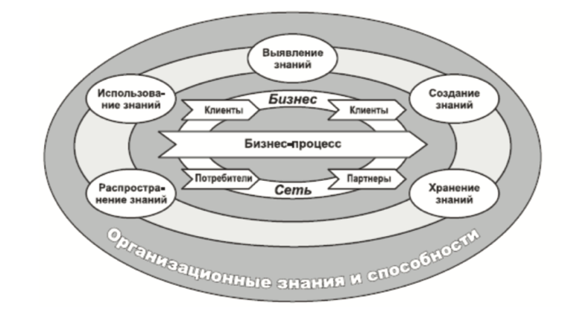
- Этапы ЖЦЗ в соответствии с Европейской ̆ Концепции
[Источник: Смолов З. Ф. Методология управления знаниями //Вестник Российского университета кооперации. – 2013. – №. 1 (11)..]

Таким образом, управление знаниями- это весьма непростой многоэтапный процесс, имеющий свой ЖЦ. Очевидно, что такому процессу необходимо осознанное управление, чтобы обеспечить надлежащую последовательность и эффективность. Управление знаниями- это управление процессами, которые непосредственно связаны с работой со знаниями. Управление знаниями заключается в том, чтобы передать необходимые знания нужному человеку в нужное время. Само по себе это может показаться не таким сложным, но это подразумевает прочную связь с корпоративной стратегией, понимание того, где и в каких формах существуют знания, создание процессов, охватывающих организационные функции, и обеспечение того, чтобы инициативы принимались и поддерживались членами организации.
Выбор инструментов управления знаниями зависит непосредственно от стадии жизненного цикла знаний. К примеру на стадии выявления знаний, актуальными будут такие инструменты, как кафе знаний, сообщества практиков, совместные виртуальные рабочие пространства, инструменты расширенного поиска и пр. На этапе создания знаний используют такие инструменты как мозговой штурм, базы знаний порталы знаний . К инструментам хранения знаний можно отнести сообщества практиков, библиотеки знаний, таксономии и пр. К стадии распространения можно также отнести порталы знаний, блоги, сообщества практиков, кафе знаний и др. И заключительный этап, использование знаний, инструментами указанного этапа являются совещания коллег, план повышения сотрудников, библиотеки документов, базы знаний и др. Р.Янг в своей публикации подробно описывал поэтапное использование различных инструментов управления знаниями в организациях.
Выделяют большое количество типов знаний, остановимся на явном и неявном типах. Явное знание - это любое знание, которое легко кодифицировать, что означает, что его легко получить, сохранить в базе данных, а затем поделиться с другими. В качестве примеров явных знаний можно привести информацию, содержащуюся в базах данных, стандартных оперативных процедурах, видеоматериалах и т.д. Неявное знание (tacit knowledge) - это знание, которое находится в головах людей, но с трудом поддается объяснению. Подобные знания могут быть интуитивными и в значительной степени основанными на опыте. Можно привести в пример способность дышать, хоть это то, что все делают с легкостью, объяснение того, как это сделать - совсем другое дело.
Таким образом, целью управления знаниями является использование этих знаний и их передача. Успешное внедрение процессов управления знаниями позволяет организациям:
- Хранить и организовывать неявные знаний
- Приобретать неявные знания и преобразовывать в явные
- Делать знания легко доступными, чтобы организация могла работать более эффективно.
Можно выделить два подхода к управлению знаниями, которые по своей сути достаточно отличаются друг от друга. В соответствии с первым подходом, необходимые знания в компании уже существуют и требуется лишь их закодировать и распространить. Исходя из первого подхода управление знаниями начинается в тот момент, когда знание произведено. В данном подходе не рассматривается жизненный цикл знаний и процесс работы со знаниями не представляется как непростой процесс внутри организации. Таким образом, цель управления знаниями в данном подходе – его применение.
Что касается второго подхода к управлению знаниями, необходимо исходить из того, что знания не находятся в готовом виде. Они постоянно обрабатываются и производятся в одно время. Применение знаний в ходе работы выявляет новые проблемы, благодаря которым формируется спрос на дополнительные новые знания.
Если говорить о двух терминах, управление информацией и управление знаниями, то второй отличается наличием так называемой метаинформацией. Она используются для описания знания статической формы, характера, природы, состояния знания и т.д. Метазнания включает в себя как сочетание субъективных и объективных знаний, так и наблюдения, восприятия и понимания динамического знания предмета и объекта. Применение метазнаний обеспечивает системе организации знаний быть более эффективной, интегрированной и оцениваемый.
Соответственно, можно говорить о том, что в любой компании существуют бизнес-процессы и одновременно с этим существует процесс работы со знаниями , взаимосвязь перечисленных процессов можно увидеть на рисунке ниже.
- Взаимосвязь двух процессов в компании
[Источник: Смолов З. Ф. Методология управления знаниями //Вестник Российского университета кооперации. – 2013. – №. 1 (11)..]
УЗ можно считать новым этапом в информационных системах для компаний, который безусловно повысит эффективность работы организации

Применение онтологий
Наталья Ф. Ной и Дэбора Л. МакГиннесс, профессоры Стэнфордского университета, предложили следующие возможные варианты использования онтологии
- Обеспечение общего понимания структуры информации между людьми
- Обеспечить повторное использование знаний предметной области
- Отделить знания предметной области от практических знаний
- Анализ знаний предметной области
Обеспечение общего понимания структуры информации между людьми нацелено на человеческое понимание, в данном случае есть смысл использовать концептуальные графы, тематические карты или диаграммы классов UML как средство представления. Обеспечение общего понимания структуры информации между людьми предполагает использование единого языка для представления.
В дополнение к вышесказанному, онтология используется как центральный пул знаний для различных приложений и служб информационных систем, такие как веб-службы, системы управления документами, системы управления предприятием и пр.
Онтологии как инструмент управления знаниями имеют ряд очевидных преимуществ. Во-первых, они имеют формальную структуру, упрощающую компьютерную обработку. Во-вторых, они позволяют устранять дублирования, а также исключать противоречия. Они позволяют избегать синонимичных терминов, сокращать разночтения и что самое важное, обладают универсальностью и простотой доступа к необходимым знаниям.
Таким образом, в конкретном контексте взаимодействия информационных систем можно предложить потенциальное использование онтологий следующим образом: онтология может использоваться как центральный компонент взаимодействия информационных систем на уровне данных, информации и знаний.
В соответствии с пособием Д.В Кудрявцева, можно предложить 9 примеров использования онтологий.
- Общий словарь
В данном варианте онтологией является некий словарь для описания информационных ресурсов.
- Поиск
Использование онтологий в поиске позволяет получать лишь ресурсы, содержащее искомое понятие . Онтология в данном случае указывает контекст для поиск ,таким образом избегая не относящиеся к запросу страницы.
- Указатель
В некоторых случаях использование указателя гораздо эффективнее, чем формирование поисковых запросов. Например в таких случаях, когда сложно четко сформулировать запрос ввиду отсутствия четкости понимания информационной потребности.
- Схема данных
Допустим, cуществует некая база данных, в этом случае, онтология призвана описать и специфицировать схему базы данных. Можно взять в пример платформу составления приемов пациентов в медицинскую клинику.
- Посредник для интеграции знаний
Онтологии могут являться посредником для интеграции знаний, поскольку дают возможность интегрировать различные базы данных. Д.В. Кудрявцев выделяет два возможных варианта интеграции. В первом варианте работа происходит с единой онтологией, которая непосредственно описывает всю необходимую информацию. Во втором же случае мы исходим из того, что имеется у потребителей частные онтологии, и между их компонентами есть соответствия. Информация может быть доступна с помощью совместного использования или же посредством обмена потребителями информацией.
- Семантический анализ
При помощи семантической обработки данных появилась возможность проводить автоматическую классификацию объектов. Проще говоря, семантический анализ -это процесс извлечения смысла из текста. Данный анализ дает возможность компьютеру понимать, интерпретировать слова, предложения, параграфы или документы целиком анализируя их грамматическую структуру и выявляя связи между отдельными словами в конкретном контексте.
- Извлечение информации
Существует так называемое семантическое хранилище, по-другому база знаний, в которой записываются отношения между экземплярами класса онтологий. Информация в семантическом хранилище достаточно проста для последующей обработки.
- Спецификация структуры моделей знаний
Онтология предназначена для того, чтобы специфицировать структуру некоторой базы данных. Таким образом создается база данных на основе онтологической модели.
- Систематизация знаний
Онтологии позволяют систематизировать знания , то есть различные глоссарии терминов в компаниях, справочники по ремонту или обслуживанию, каталоги- все это можно считать примером систематизации знаний.

Роль онтологий в управлении знаниями
Как было написано ранее, существует множество вариантов применения моделей онтологии, однако особенно актуальны онтологии в системах управления знаниями в компаниях. Поэтому далее рассмотрим их роль в управлении знаниями.
Процесс управления знаниями можно разделить на несколько задач, анализ информации в компании, разработка системы управления знаниями, ее внедрение и контроль работы системы. Целью этого процесса можно назвать постоянное обновление информации как одного из главных активов компании. Знания как правило находятся в базах данных, каталогах, архивах , библиотеках и прочих различных местах. Зачастую один отдел организации выполняет одинаковую работу с каким-то другим отделом, поскольку знания различных отделов иногда сложно найти.
Можно перечислить множество различных систем автоматизациии, так или иначе помогающих в хранении информации, однако для СУЗ (Система управления знаниями) это является первостепенной задачей. Онтология играет определяющую роль в СУЗ, поскольку формирует единый системный подход в управлении корпоративными знаниями.
В соответствии с К. А. Ермолаевым, существует несколько этапов разработки СУЗ, накопление информации в компании, ее извлечение, структурирование, формализация и конечный этап - обслуживание. Процесс формализации заключается в реализации программы, то есть организуется автоматизированная обработка , а также поиск данных по запросу. К обслуживанию относится лишь дальнейшее добавление/обновление информации. Соответственно, процесс разработки онтологической модели относится к этапу структурирования, где от выбора вида и структуры онтологии зависит дальнейшая ценность системы управления знаниями. Онтология безусловно будет являться базой для компаний, желающих разработать цельную интегрированную систему, которая будет полезна и эффективна для использования всей организацией.
Таким образом, онтологии в настоящее время являются инструментом формирования системы управления знаниями, они описывают предметные знания, а потому являются основой для создания любого типа автоматизированных систем управления знаниями.

Управление знаниями в нефтегазовой отрасли
Обстоятельства внедрения управления знаниями в 90х годах были различными для каждой компании. Эти обстоятельства и играли важнейшую роль при определении стратегии внедрении управления знаниями в каждой компании. Однако отправными точками для большинства компаний было изучение и подготовка предметной отрасли, где все компании создавали деятельные сообщества для связи и обсуждений среди инженеров и технического персонала с целью обмена информацией и опытом. Сообщества практиков считаются наиболее эффективным механизмом для облегчения управления знаниями. Благодаря своему участию в сообществах члены видят людей, которые решают аналогичные задачи или сталкиваются с аналогичными проблемами, и имеют возможность задавать интересующие вопросы.
Нельзя сказать, что управление знаниями в данном секторе нечто совершенно новое, поскольку так или иначе опыт работников или же опыт работы других организаций, или другими словами, неявные знания организации, всегда имели важное значение. Однако совершенно точно управлению знаниями в данной отрасли следует обрести более организованный и структурированный вид.
Нефтяная отрасль - достаточно конкурентная среда, однако нельзя сказать, что существуют какие-то существенные отличия в выпускаемой продукции. Настоящая конкуренция в нефтегазовой отрасли происходит за счет применения различных технологий и использования знаний. В нефтяной отрасли огромнейшие инвестиции, бурение скважин, строительство платформы, все это может обойтись компаниям в миллионы долларов. Влияние знаний в разведке или разработки месторождений безусловно огромнейшее и может стоить компаниям существенной экономии вложений. Следовательно, знания являются основополагающим активом в нефтегазовом секторе .
В соответствии с результатами исследования Knoco 2014 Knowledge Management, нефтяные компании уступают только юридическим фирмам по своему опыту управления знаниями: средняя нефтяная компания занимается управлением знаниями в течение 8,7 лет по сравнению с 9,5 годами для средней юридической фирмы.
Безусловно, структура и наполнение системы управления зависит от стратегических задач и целей компании, однако лидеры нефтегазового сектора убеждены, что СУЗ позволяет достичь компании серьезных преимуществ в отрасли.
Что касается общих трендов в менеджменте знаний в нефтегазовом секторе, в работе Т.А Гавриловой, Д.В Кудрявцева, А.В Кузнецовой отмечены комплексность использования инструментов управления знаниями, а также постепенный сдвиг к разработке гибких систем управления знаниями.

Российские практики управления знаниями в нефтяном секторе
Следующим этапом после описания теории управлении знаниями, рассмотрим опыт российских компаний в управлении знаний. В своей публикации, Ю.А. Безгинова, Т.А. Гаранина, Д.В. Кудрявцев, А.Ю. Плешкова выделили различные инструменты УЗ и привели примеры компаний, активно использующих указанные инструменты.
В публикации перечислены такие инструменты, как: базы данных, интернет-порталы, банки идей, инструменты коллективной работы, сообщества практиков и многие другие.
Компания ПАО «ЛУКОЙЛ» практикует применение баз знаний, банки идей, сообщества практиков, а также инструменты коллективной работы. Что интересно, компания ПАО «Татнефть» применяет такой инструмент как банк идей, и с 2012 года там насчитывается более двух с половиной тысяч проблем по различным направлениям. Роснефть, в свою очередь активно использует сообщества практиков, где эксперты делятся своими наработками. Также Компании Роснефть и Лукойл используют онтологическое моделирование с целью создания “цифровых двойников”, таким образом физический объект описывается в электронных системах, а департаменты и службы компании уже получают доступ к описаниям. В 2019 году компанией Роснефть запущен проект «Цифровое месторождение». Элементами модели являлись цифровые двойники и интеллектуальная система мониторинга трубопроводов.
В публикации [Безгинова Ю. А., 2018] также подробно отмечен кейс компании «ЛУКОЙЛ». Указанная компания является одним из лидеров в отрасли, одной из крупнейших нефтяных компаний в стране и крупнейшей негосударственной. Причиной внедрения управления знаниями послужила географическая разрозненность предприятий компании. Процедура внедрения началась с создания экспертных сообществ, в котором рассматривали различные инициативы. Далее в кейсе поэтапно расписано внедрение системы. Перечислены этапы: внедрения, перевода в ИС и преобразования. На схеме подробно расписана ИС поддержки интеллектуального капитала компании.
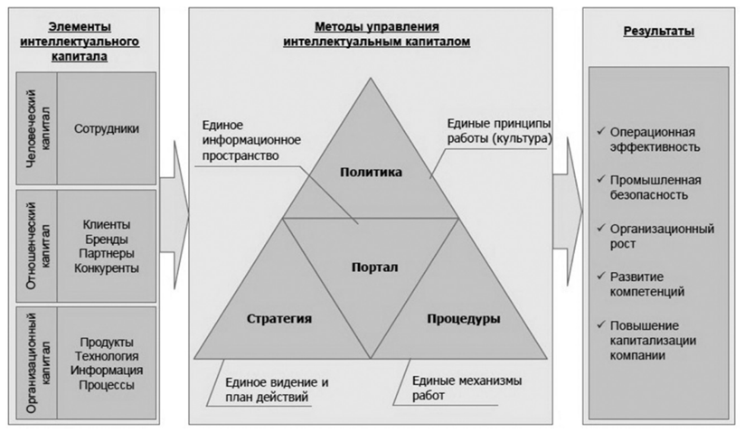
- Информационная система ПАО «ЛУКОЙЛ»
[Источник: Безгинова Ю. А. и др. Практики управления знаниями в нефтяных компаниях //Открытое образование. – 2018. – Т. 22. – №. 6., [Электронный ресурс] Режим доступа https://publications.hse.ru/articles/374875344 ]

Выводы по главе
Подводя итоги первой главы, можно подчеркнуть, что понятие онтологии на данный момент достаточно востребовано в сфере искусственного интеллекта , однако информация в данной предметной области все еще накапливается и на данном этапе находится в состоянии сбора данных и знаний. Более того, вышеупомянутый термин является ядром формирования систем управления знаний, следовательно играет важнейшую роль в процессе управления знаниями для организаций. В первой главе также было проведено сравнение методов построения онтологий, каждый из которых имеет свои плюсы и минусы, в своей работе я буду придерживаться методологии Грюнингера и Фокса. Что касается управления знаниями в нефтегазовом секторе, компании безусловно движутся в сторону создания СУЗ. Помимо того, в первой главе были рассмотрены практики управления знаниями некоторых российских компаний. Как выяснилось, крупнейшие российские компании нефтегазового сектора начинают активно использовать УЗ, однако лишь две компании, Роснефть и Лукойл коснулись онтологического инжиниринга. В следующей главе будет рассмотрена практика управления знаниями в компании ПАО «Газпром нефть» и проведен анализ использования уже существующей системы управления знаниями.

Управление знаниями в ПАО «Газпром»

Краткая характеристика компании
ПАО «Газпром нефть» - российская энергетическая компания, занимающаяся геологоразведкой, добычей, и переработкой газа и нефти ,а также производством тепло-электроэнергии. Миссия компании состоит в бесперебойном обеспечении своих потребителей энергоресурсами. Что касается стратегического видения организации, цель «Газпром» -укрепление статуса лидера энергетических компаний.Более 50 процентов акций компании принадлежит государству РФ.
ПАО «Газпром нефть» обладает крупнейшими резервами природного газа в мире, добывая 12 процентов от добываемого газа в мире и порядка 68 процентов в России.
Компания занимает четвертое место в рейтинге S&P Global Platts Top 250 Global Energy Company Rankings. Рейтинг публикует крупнейшие энергетические компании, подсчитывая и классифицируя публично торгуемые организации на основе их стоимости активов, доходов и прибыли на инвестированный капитал. Каждая компания, входящая в рейтинг, зарекомендовала себя благодаря своим выдающимся достижениям и выдающимся усилиям и преданности своей команды.
Чистая прибыль компании в 2020 году составила 117млрд руб. , на показатели финансовой отчётности в значительной степени оказали влияние снижение цен на нефть, а также ограничения, связанные с пандемией короновируса. Что касается добычи углеводородов и переработки, за год число составило 96,1 миллионов тонн и 40,4 млн тонн соответственно. Соглашения ОПЕК послужили ограничением для добычи нефти в 2020 году. В этом же году компания активно занималась развитием ресурсной базы. На изображении ниже представлена структура нефтегазовой компании по регионам деятельности.
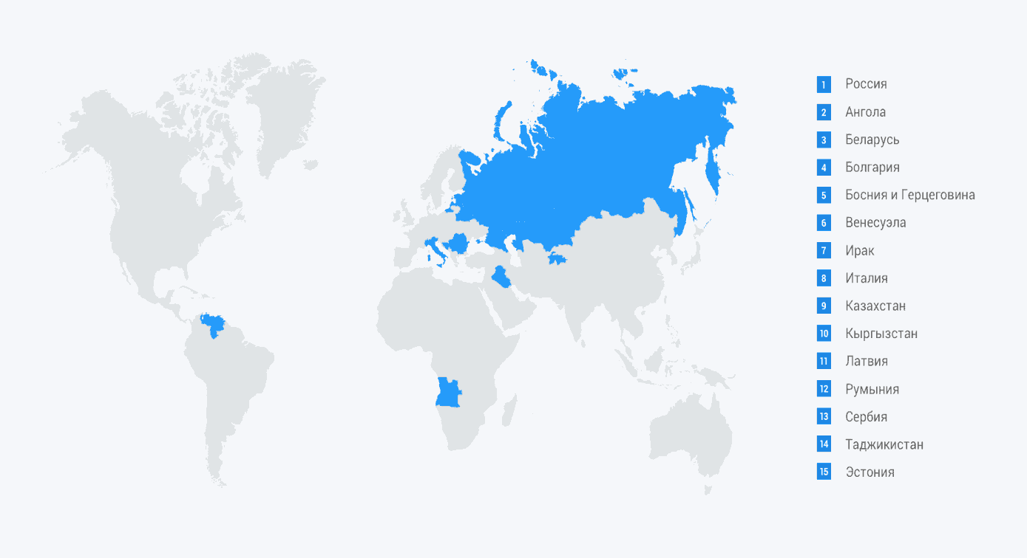
- Регионы деятельности Газпром-нефть
[Источник: “О компании Газпром-нефть” [Электронный ресурс] Режим доступа https://www.gazprom-neft.ru/company/about/at-a-glance/ ]

Краткая характеристика НТЦ «Газпром нефть»
В течение года я проходила практику в компании НТЦ «Газпром нефть», выполняя различные задачи, связанные с менеджментом знаний в компании. Производственную задачу в рамках выпускной квалификационной работы мне поставило руководство научно-технического центра, поэтому далее необходимо дать характеристику научно-техническому центру и описать его деятельность. Научно-технический центр Газпром Нефть является дочерним предприятием ПАО «Газпром нефть». Центр начал свою работу в 2007 году, его точки расположились в городе Санкт-Петербург и Тюмень. НТЦ насчитывает порядка 1100 сотрудников, среди которых кандидаты, доктора наук и профессоры. Своей главной целью сотрудники центра считают увеличение нефтедобычи за счет имплементации различных технологий и новых решений. Помимо того, что центр занимается разработкой новых технологий и исследованиями, он также является своеобразным вузом. В центре регулярно обучаются сотрудники компании применению технологий. Основными направления для центра считаются проектирование и анализ, нефтяных месторождений, а также развитие новых технологий и внедрение инноваций. Деятельность центра также включает в себя планирование геологоразведочных работ, научно-техническое сопровождение бурения и пр. Большая часть тех инноваций, которые запатентованы компанией «Газпром нефть», разработаны как раз в вышеуказанном подразделении. Все изобретения в стенах центра разрабатываются для решения актуальных проблем и задач компании. Согласно прогнозу научно-технического центра прирост от технической стратегии компании «Газпром нефть» будет достигать порядка 600 миллионов тонн нефтяных запасов , а также увеличение дополнительной добычи до 110 миллионов нефтяного эквивалента.

Управление знаниями в «Газпром нефть»
«Газпром нефть» большая компания, а как известно, чем крупнее организация , тем сложнее управлять ее интеллектуальным капиталом и эффективно осуществлять обмен знаниями. Именно поэтому уже более 6 лет назад в компании начали возникать различные идеи и инициативы на тему управления знаниями. Было проведено большое количество опросов среди сотрудников компании, касательно их опыта работы со знаниями. Один из опросов показал, что 60 процентов сотрудников отметили что нуждаются в более эффективном взаимодействии корпоративного центра и дочерних предприятий, а 40 процентов сотрудников затрудняются найти необходимую информацию и актуальные практики. Так в 2015 году возникла инициатива под названием “Система управления знаниями и инновациями” (СУЗИ), она была выдвинута отделом управления человеческими ресурсами «Газпром нефть». СУЗИ- система, благодаря которой стало возможным эффективно создавать, хранить и обмениваться ценными знаниями компании. Благодаря сообществам практиков в системе процесс накопления и распространения информации стал гораздо эффективнее. Помимо этого, система включает в себя такие инструменты управления знаниями, как базы знаний, банки идей, профили сотрудников и обучение. Через год после возникновения СУЗИ в компании внедряется еще один инструмент УЗ- портал знаний. Что касается портала знаний, его деятельность можно разделить две части, это обучение и обмен знаниями. К части обучения относятся каталоги обучения, отчеты, календарь обучение. К обмену знаниями относятся профили сотрудников и так называемые сообщества практиков. Компания измеряет эффективность системы с использованием таких показателей, как вовлеченность дочерних сообществ, воволеченность сотрудников в обогащении системы новыми знаниями, вовлеченность в обмен знаниями через систему ,проведение оценки качества системы и насколько персонал лоялен к системе. Более того, компания каждые три месяца собирает всю эту информацию в отчете. Если говорить о целях СУЗИ, то краткосрочной целью можно считать ускорение развития компетенций, а долгосрочной- увеличение интеллектуального портфеля компании. Одной из успешных подсистем СУЗИ является система распространения знаний, о которой будет более подробно написано далее. Ниже представлена архитектура СУЗИ.
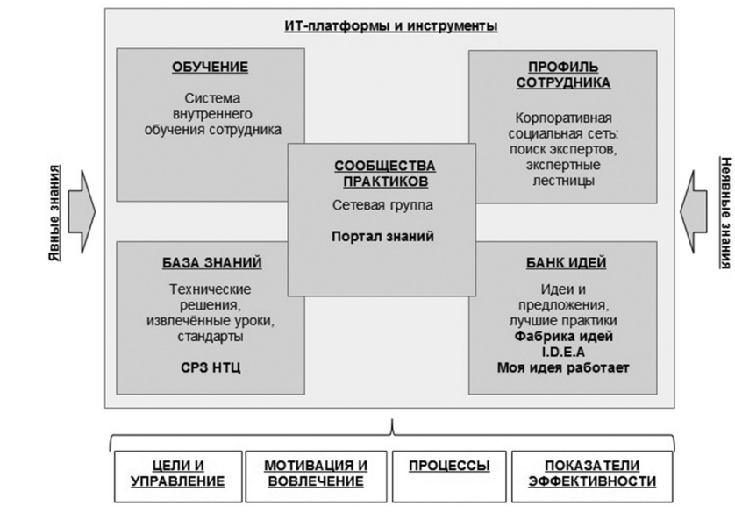
- Архитектура СУЗИ
[Источник: Безгинова Ю. А. и др. Практики управления знаниями в нефтяных компаниях //Открытое образование. – 2018. – Т. 22. – №. 6., [Электронный ресурс] Режим доступа https://publications.hse.ru/articles/374875344 ]

Система распространения знаний «Газпром нефть»
Система распространения знаний компании «Газпром нефть» является одним из важнейших элементов всей системы управления знаниями в компании. Системы была разработана подразделением Научно-технического центра Газпрома и стала достаточно успешным проектом, получившим премию как один из успешнейших продуктов на Enterprise Business Collaboration Award в Германии.
СРЗ включает в себя набор инструментов, позволяющих эффективно поддерживать процессы управления знаниями в блоке разведки и добычи «Газпром нефть». Ключевая деятельность системы заключается в усовершенствовании таких процедур как сбор, обработка и распространение знаний. Ниже представлена структура СРЗ как элемента СУЗИ.
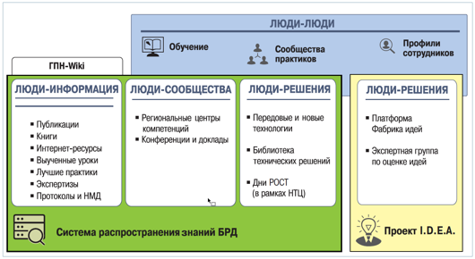
- Структура СРЗ «Газпром нефть»
[Источник: [Электронный ресурс], Официальный сайт компании «Газпром нефть НТЦ». Режим доступа https://ntc.gazprom-neft.ru/research-and-development/papers/9171/ 30.03.2021]
Каким образом происходит использование системы:
Сотрудник загружает документ, может задать вопрос или же ответить на чей-то уже существующий, может подать идею. Эксперты проверяют и публикуют документы,они также имеют возможность отвечать на вопросы и проверять идеи, уже поданные сотрудниками. В конце концов, сотрудники получают доступ к необходимым знаниям по интересующим направлениям.
К основным целям системы можно отнести
- Создание онлайн площадки для коммуникации
- Обеспечение доступа к необходимым знаниям в работе
- Повышение эффективности использования ценного опыта и знаний
Итак, как уже упоминалось выше, СРЗ – набор неких инструментов. Стоит рассмотреть инструментарий более детально. На данный момент в системе действует форум, где сотрудники имеют возможность создать обсуждение и публиковать свои комментарии в нем, рядом же находятся инструменты “Вопросы экспертам” и “Календарь мероприятий”. Сотрудники могут задавать любые интересующие вопросы и получать экспертные комментарии в инструменте Вопросы экспертам, а также узнавать о ближайших событиях в календаре мероприятий. В системе действуют 16 модулей, среди которых “Геологоразведка и геология”, “Передовые технологии”, “Энергетика БРД” , “Рабочие зоны” и другие. Модули будет рассмотрены более подробно далее. Ниже стоит показать все компоненты системы.

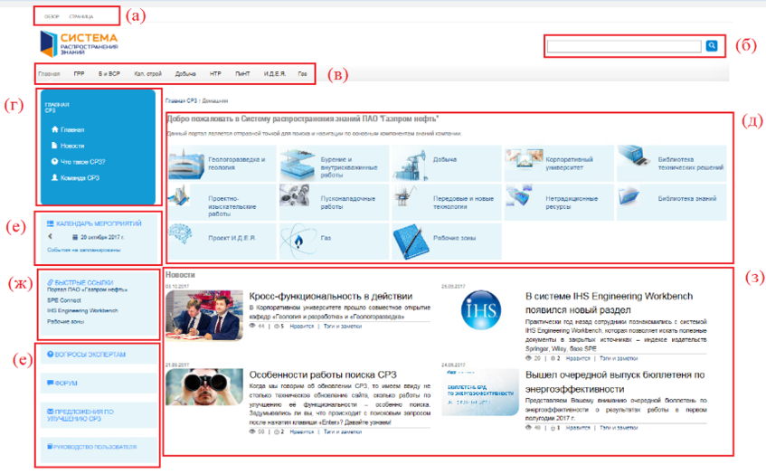
- Компоненты СРЗ
- [Источник: [Электронный ресурс], Корпоративная программа ГазпромНефть]
На рисунке можно увидеть главную страницу системы, рассмотрим ее более детально:
- Лента
- Окно поиска
- Верхнее навигационное меню системы
- Левое навигационное меню системы
- Центральная контентная область системы
- Области переходов к разделам
- Область быстрых ссылок
- Область новостей
В центральной области можно увидеть 16 модулей системы, про которые уже упоминалось ранее. Возьмем некоторые из них для более детального рассмотрения.

Модуль «Рабочие зоны»
Рабочая зона в системе распространения знаний- это ни что иное, как инструмент для совместной работы коллег внутри подразделения и вне его. Зоны -это так называемые области, в рамках которых собираются знания. Рабочие зоны делятся на РЗ для производственных функций, таких как Бурение, Геология, Добыча и другие ,и РЗ для обеспечивающих функций, таких как Обеспечение безопасности, Работа с персоналом и пр. Функционал рабочих зон включает в себя
- Документы
- Публикация документов для общего доступа
- Совместное онлайн-редактирование документов
- Контроль версий
- Задачи
- Постановка и контроль задач
- Календарь
- Ведение общего календаря и интеграция с Outlook
- Обсуждения
- Обсуждение вопросов на форуме
- Организация информации
- Организация в одном месте и управление большими массивами файлов, обсуждений, мероприятий, любых списков.
- Управление правами доступа
- Распространение информации среди ограниченного круга лиц
- Гибкое управление правами на взаимодействие с информацией
- Оповещение участников об изменениях в документах, ответах на обсуждения
Рабочие зоны можно использовать как единый информационный канал, как визитная карточка, например для сотрудников других функций или для описания типовых процессов, или же как площадку проектной команды. Указанный модуль удобный и один из самых часто используемых в системе. Сотрудники регулярно загружают в модуль новые знания, новые извлеченные уроки. Ниже представлен интерфейс страницы модуля «Рабочие зоны».

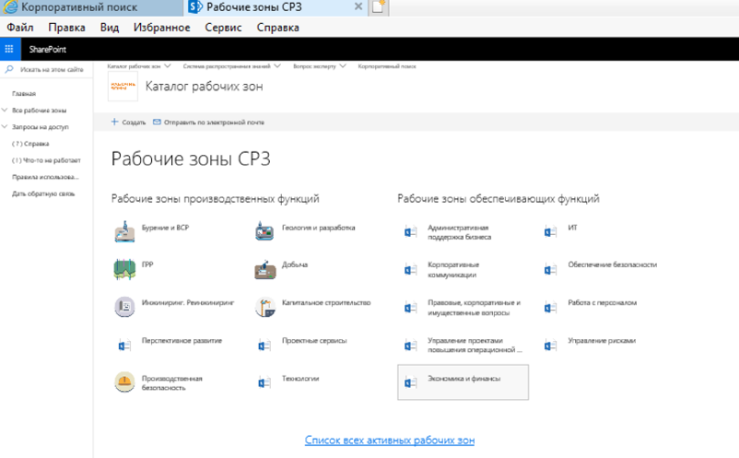
- Страница модуля «Рабочие зоны»

Модуль «Библиотека знаний»
Масштабы информации, касающиеся технологий разработки нефтянх месторождений, территориальная составляющая компании , все это подвигло на создание единого модуля. Данный модуль состоит из книг, технологий, извлеченных уроков, экспертиз, отчетов, материалов семинаров и пр. К примеру инструмент извлеченных уроков позволяет фиксировать и обмениваться и положительным, и отрицательным опытом по той, или иной деятельности. Инструмент также позволяет сокращать количество ошибок и сокращать сроки реализации проектов. Библиотека Знаний также имеет возможность помогать при сравнительном анализе и подборе оптимальных решений. В каждом разделе существует база информации с приложенными соответствующими документами. Ниже представлен интерфейс главной страницы библиотеки знаний.

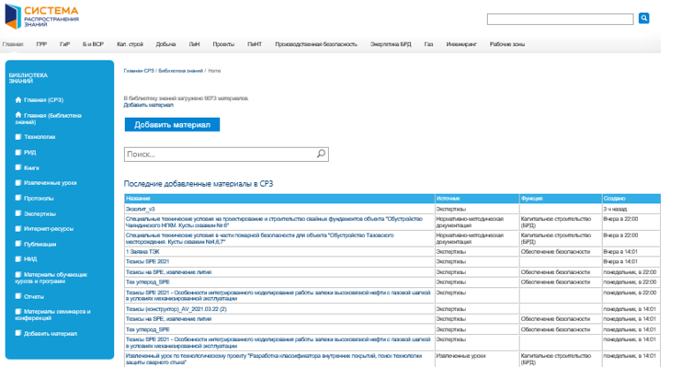
- Интерфейс главной страницы БЗ
[Источник: [Электронный ресурс], Корпоративная система «Газпром нефть НТЦ» ]

Модуль «Передовые и новые технологии»
Модуль необходим для того, чтобы хранить и проводить мониторинг структурированной информации о проводимых в компании опытно-промышленных испытания (в последствии ОПИ) и эксплуатации новых технологий. К основным целям указанного модуля можно отнести:
- Формирование и отображение реестра проводимых ОПИ
- Мониторинг осуществления ОПИ
- Обмен опытом среди специалистов по испытанию и внедрению передовых технологий
На главной странице модуля можно увидеть функцию создать ОПИ и содать ПЭ (подконтрольная эксплуатация). За несколько лет в инициировано около 350 ОПИ по направлению нефтегазодобычи. Впоследствии часть технологий была признана успешной и переведена на стадию внедрения, какая-то часть переводится в доработку. Остальным необходимо продолжить работы по мониторингу. Поскольку было накоплено достаточное количество информации на каждом этапе проведения ОПИ, на данный момент проведена автоматизация указанного бизнес-процесса.
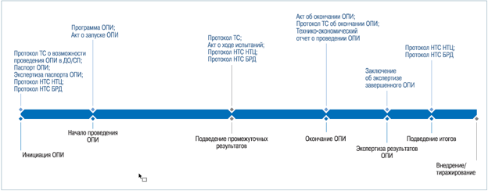
- Процесс проведения ОПИ
[Источник: [Электронный ресурс], Официальный сайт компании «Газпром нефть НТЦ». Режим доступа https://ntc.gazprom-neft.ru/research-and-development/papers/9171/ 07.04.2021]

Модули «Геологоразведка и геология» и «Добыча»
Указанные модули необходимы для того, чтобы сформировать целостный информационный портал в перечисленных областях. Данные модули обладают схожую структуру и были сформированы экспертами данных предметных областей ,которые вносят вклад в решение ряда задач. Также в системе существует связь групп документов через ссылки. Как известно помимо открытых, так называемых явных знаний, существуют неявные знания, которыми обладают лишь сами специалисты. Именно поэтому в указанных модулях организована связь экспертов и всех сотрудников компании. В модулях существует раздел “Эксперты” и перечень экспертов, c их номером телефона и почтовым адресом, каждому из которых сотрудники могут задать вопрос. Более того, документы модулей можно увидеть на главной странице, они сформированы по различным направлениям. Так в модуле Геология, можно увидеть направления :Геология, Геофизика, Бурение, Геомеханика и др. В модуле Добыча на главной странице хранятся документы по направлению: Механизированная добыча, Трубопроводный транспорт, Нефтепромысловое оборудование и др.
Если говорить о целях указанных модулей, можно выделить следующие :
- Накопление знаний о передовых технологиях в указанных областях
- Формирование целостного ресурса информации о функциях геологии и добычи
- Накопление лучших практик в областях
- Формирование базы данных извлеченных и выученных уроков

Применение онтологий в компании
В процессе прохождения практики в компании, мне поставили задачу провести ряд интервью с сотрудниками и выяснить в каких проектах и подразделениях сотрудниками уже используются модели онтологий. Так, сначала я провела первую серию интервью, в которой я задавала следующие вопросы сотрудникам:
- Сталкиваетесь ли вы с онтологиями на данный момент, и в каких ситуациях их используете?
- В каких проектах на данный момент вы используете онтологию?
- Расскажите про сам проект и как именно будет использоваться онтология ?
- Расскажите, какая ваша роль в проекте?
- В какой стадии готовности находится онтология?
- Подскажите, насколько объемна онтология ?
- Используете ли вы Систему распространения знаний ?
- Расскажите, насколько полезна для вас Система распространения знаний ?
- В какой ситуации вам может понадобиться онтология потенциально ?
- Какие направления использования онтологий вы видите в перспективе ?

После общения со специалистами, мною была построена таблица, состоящая из:
- ФИО Сотрудника
- Проект
- Должность/Роль
- Область применения онтологии
- Объем онтологии
- Степень готовности
После составления таблицы, у меня появилась информация о том, в каких проектах учувствуют сотрудники, в каких из них они применяют или планируют применять онтология. Также сотрудники поделились своим опытом использования СРЗ.)Как выяснилось, сотрудники, участвующие в различных проектах во разных подразделениях уже на данный момент строят или даже построили онтологии. К примеру, онтологии уже внедрены, либо находятся на стадии внедрения в проектах:
- Поиск месторождений-аналогов
- Системный инжиниринг для нефтегазовой отрасли
- Система верификации данных
- Проекты по аналитике
- Цифровое бурение
- Проект по геологоразведке
После проведения серии интервью, я сделала следующие выводы
- Многие сотрудники упоминали, что сложно применять извлеченные уроки в автоматизированном виде, поскольку они никак не структурированы
- Система навигации по СРЗ достаточно сложная, очень трудно найти необходимую информацию
- Сотрудники различных подразделений, где на данный момент разрабатывается онтология готовы к интеграции своих онтологий
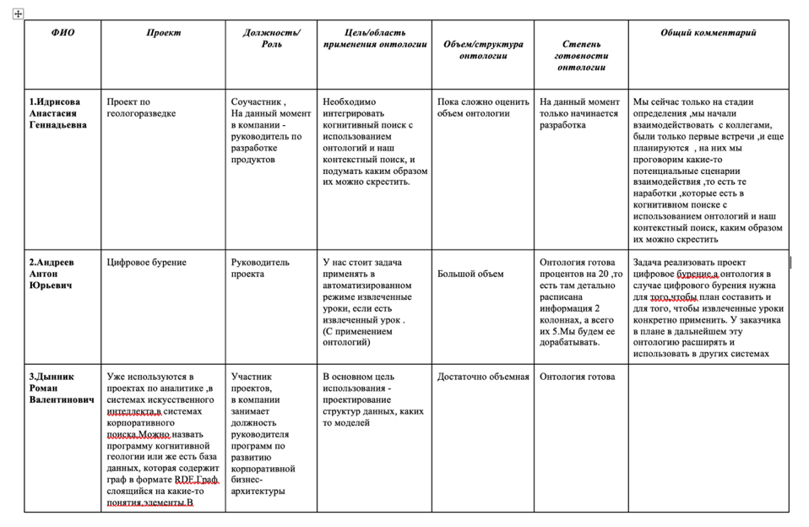
- Отрывок таблицы по использованию онтологий в компании

Постановка задачи:совершенствование СРЗ
В течение практики в Научно-Техническом Центре «Газпром нефти», сотрудники компании объяснили мне, что на данный момент в системе распространения знаний существует огромное количество проектов, информации о сотрудниках, IT-инструментов и многих других сущностей. Однако на сегодняшний день вся перечисленная информация находящаяся в СРЗ особенно нуждается в структуризации , поскольку найти какие-то конкретные документы или файлы до сих пор занимает достаточно много времени. Именно поэтому у сотрудников компании возникла идея о создании онтологии системы распространения знаний.
По этой причине мною была проведена вторая серия структурированных интервью на тему применения онтологий в компании, на базе того, что я узнала в первой серии интервью, чтобы выяснить зачем онтологии в ГПН, кто и как планирует использовать онтологию СРЗ. В приложения можно найти полное интервью (Гайд по интервью). В этой серии интервью я задавала сотрудникам следующие вопросы:
1)Что для вас онтология?
2)Как вы можете потенциально использовать для своей работы ?
3)Как вы будете пользоваться онтологией для решения своих задач?
4)Какие ресурсы /системы/процессы необходимо включить?
5)С какими другими онтологиями будет связана?
6) Какие перспективы её развития и использования вы видите через полгода?
А через год?
7) Какую область будет охватывать онтология?
8) Для чего мы собираемся использовать онтологию?
9) На какие типы вопросов должна давать ответы информация в онтологии?
10) Кто будет использовать и поддерживать онтологию?
11)Существуют IT инструменты, люди, проекты, методические инструменты, что из этого особенно нуждается в структуризации?
12)(Масштаб онтологии) Насколько крупная модель требуется?
13) Кого еще можете посоветовать для проведения опроса?
После проведения интервью, я получила следующие результаты:
Сотрудники компании хотят применять онтологию :

- Как основу для метрик, поскольку каждой из сущностей можно будет привязывать определенные метрики, в том числе основываясь на связях между классами и между конкретными экземплярами;
- Для онбординга, то есть когда приходит новый сотрудник онтология позволит ему изучить новую предметную область;
- Для построения коммуникаций
- Как основу для стратегии развития менеджмента знаний
- Для того, чтобы все понятия и сущности в СРЗ увязать в единую систему координат
- В дальнейшем для более качественного поиска извлеченных уроков и информации о том, как их применять
Пользователями онтологии будут:
- Все пользователи Системы распространения знаний , а также в дальнейшем пользователи корпоративного поиска
Онтология системы распространения знаний будет давать ответы на вопросы типа “Что является частью такого-то элемента”. К примеру, “Кто является ответственным за проект?”, “Кто является ответственным за раздел ?” и пр. В целом онтология позволит более четко отвечать на вопросы и выдавать релевантную информацию при поисковом запросе.
Как онтология будет технически внедрена ?
- Онтология будет выложена в виде визуализированного графа и опубликована на сайте
- Передана в корпоративный поиск для того, чтобы ее присоединили к существующей онтологии корпоративного поиска и впоследствии обогатили
Таким образом, задача работы состоит в том, чтобы создать онтологию для существующей Системы распространения знаний, целью построения онтологии является :
- Онбординг
- Построение коммуникаций
- Основа для стратегии развития менеджмента знаний
- Чтобы все понятия и сущности в СРЗ увязать в единую систему координат
- В дальнейшем для более качественного поиска извлеченных уроков и информации о том, как их применять
Этапы разработки онтологии будут подробно описаны в следующей главе.

Выводы по главе
В данной главе была рассмотрен процесс управления знаниями в компании «Газпром нефть». Во второй главе были описаны этапы становления системы управления знаниями и инновациями, а также особенности управления знаниями в компании. Была подробно рассмотрена система распространения знаний как важнейший компонент СУЗИ, ее модули, цели и принципы работы. Хочется повторно подчеркнуть, что система распространения знаний является своеобразным комплексным подходом для хранения, распространения и получения новых знаний в компании.
В данной главе была также сформулирована задача для моей дальнейшей работы и четко сформулированы причины и цели для разработки модели онтологии системы распространения знаний. Далее я подробно опишу процесс разработки модели онтологии СРЗ.

Разработка модели онтологии
С учетом задачи, поставленной в конце второй главы, а также с учетом того, что я изучила в ходе написания первой главы, в моей работе были сделаны следующие шаги:
- Был выбран инструмент для работы над построением онтологии
- Были определены требования к онтологии
- Были определены необходимые термины
- Определены классы и иерархия классов
- Наполнение онтологии
- Оценка онтологии
Далее каждый шаг будет описан подробно.

Выбор редактора для построения
Построение модели онтологии достаточно трудоемкий процесс, который занимает много времени. С целью облегчения этого процесса в 90х годах стали создавать среды для построения онтологий. В последние несколько лет разнообразие инструментов сильно увеличилось. Сейчас можно найти целый ряд редакторов, среди которых:
«Ontolingua»– первый редактор, разработанный Стенфордским университетом, состоящий из сервера и языка представления знаний.
«OntoStudio» – редактор, изначально имеющий название «OntoEdit» и созданный в Университете Karlsruhe. Редактор поддерживает импорт большого числа разнообразных структур и моделей.
OilEd– автономный графический редактор , разработанный в стенах Манчестерского университета в рамках проекта On-To-Knowledge.
«Protégé» – Java-программа, которая свободно распространена и имеет функцию разработки (проектирования, изменения, просмотра) онтологических структур различных предметных областей.

- Сравнительная характеристика редакторов
Критерий | Ontolingua | OntoStudio | OilEd | Protégé
Язык | OKBC, KIF | OWL, RDF(S), RIF, SPARQL | DAML+OIL | OWL, JDBC, UML, XML, XOL, SHOE, RDF(S), DAML+OIL
Доступность  (возможность свободного скачивания) | + | + | + | +
Совместный удаленный доступ | + | - | - | +
Поддержка множества плагинов визуализации | - | - | - | +

Таким образом, я выбрала редактор Protégé для построения модели онтологии,ввиду превосходства по ряду характеристик :
- Поддержка наиболее распространенных языков представления знаний
- Возможность свободного скачивания с официального сайта;
- Возможность совместной работы (Поскольку руководитель будет иметь возможность помочь мне с редактированием или исправить какие-то моменты);
- Поддержка нескольких плагинов визуализации( ChangeAnalysisTab, Cloud Views, HTML Chat, NavigOWL и др.)

Обзор инструментария для работы
В процессе разработки онтологии выбор инструмента зависит от этапа разработки модели.
Для начального этапа концептуализации применяются различные интеллект-карты. Они достаточно удобны на ранней стадии инжиниринга. Так, для иллюстрации сценариев использования, я буду применять инструмент CmapTools.
Этап формализации может быть описан при помощи таблиц. Они отлично помогут при создании словаря или списка терминов онтологии. Таблицы также применяются для того, чтобы автоматизировать дальнейшее наполнение онтологии.
Этап реализации. На данном этапе применяются различные редакторы и визуализаторы. Такие программы имеют специализированный инструментарий, позволяющий составлять, просматривать, анализировать и редактировать онтологии. В данной работе разработка онтологии будет осуществляться при помощи редактора Protégé. Он является наиболее популярным и удобным среди приложений. Программа разработана в университете Стэнфорда и считается свободной, открытой платформой, обеспечивающей пользователя всем необходимым инструментарием для построения онтологии. Редактор имеет возможность составлять онтологию с применением иерархичной структуры классов и слотов. Protege базируется на модели представления знания OKBC (Open Knowledge Base Connectivity) и обладает рядом плагинов, таким образом адаптируя модели, которые хранятся в различных форматах (базовый текстовый, UML, языков XML, XOL, SHOE, RDF и RDFS, DAML+OIL, OWL) и впоследствии редактировать их. То есть программа генерирует HTML документы и дает таким образом возможность редактировать в разных форматах. Более того, программа позволяет описывать запросы к онтологической модели, поскольку поддерживает стандарт SPARQL. Проектирование онтологии состоит из определения классов, расположения их в таксономическую иерархии, затем определения слотов и описание их допустимых значений. Последним этапом идет заполнение значений слотов экземпляров.
Protégé имеет достаточно удобный функционал и интерфейс. На рисунке ниже можно увидеть интерфейс редактора. Здесь представлены различные функции, среди которых:
- Classes- Субъекты и объекты онтологии
- Entities- Сущности (Субъекты и объекты онтологии, ресурсы, которые могут выступать в качестве субъектов и объектов )
- Individuals- Экземпляры (Реальный пример класса)
- Object properties- Объектное свойство (Те свойства, у которых объектом может выступать уже готовый класс или экземпляр)
- Data properties- Объектом может выступать простой, примитивный тип данных
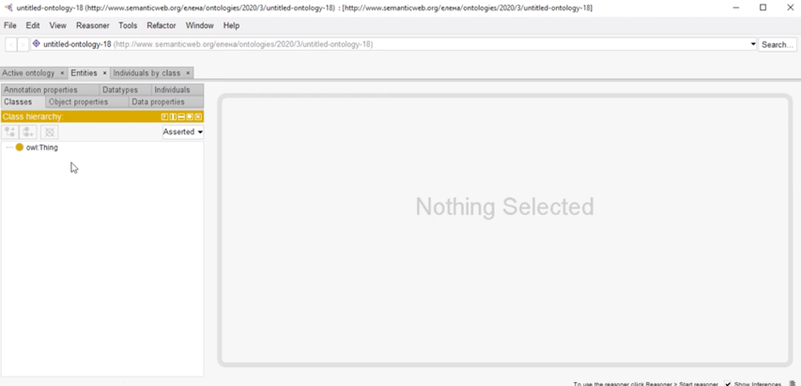
- Интерфейс Protégé
На вкладке Classes далее как раз будет выстроена иерархия классов.

Формулировка требований
Составление модели онтологии прежде всего начинается с описания требований к ее разработке. Для определения требования к онтологии используем рекомендации Suárez-Figueroa, 2009).
- Назначение (Purpose)
Основной задачей разрабатываемой онтологии будет увязать все понятия и сущности Системы распространения знаний в “единую систему координат”, что позволит системе более качественно выдавать результаты поиска. Также важной задачей онтологии будет являться усовершенствование процесса навигации в Системе Распространения Знаний.
- Охват (Scope)
Разрабатываемая онтология будет полностью охватывать один из компонентов СУЗИ – Систему Распространения знаний. Модель будет полностью сосредоточена на СРЗ и ее уровень детализации будет высоким, поскольку модель впоследствии будет регулярно обновляться.
- Язык реализации (Implementation Language)
Стандартный способ выражения информации, которая представлена в модели онтологии является триплет. Так называемое высказывание о ресурсе, состоящее из трех частей:
- Субъект ( Описываемый ресурс)
- Предикат (Свойство ресурса)
- Объект (Значение свойства)

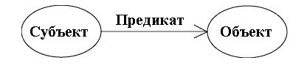
- Триплет
Наиболее известными и часто используемыми ввиду своей удобной применимости являются языки RDF и OWL. RDF позволяет записывать триплеты и накапливать в определенном хранилище, к которому можно делать запросы, а также имеет текстовый формат. Язык OWL также имеет текстовый формат и позволяет кроме фактов, выраженных в триплетах, задавать определенные логические правила над этими хранилищем. При помощи этих правил можно выявлять скрытые знания. Разрабатываемая мной модель онтологии будет составлена на языке OWL.
- Предполагаемые конечные пользователи

Исходя из многочисленных интервью с сотрудниками, я определила, что предполагаемыми конечными пользователями будут являться все пользователи СРЗ, как эксперты, так и просто сотрудники, а также в перспективе пользователи Корпоративного поиска. Для пользователей СРЗ онтология будет неким инструментом, с помощью которого они смогут получить представление о том, что такое менеджмент знаний в компании и применять его на практике в своей работы.
- Предполагаемые сценарии использования

- Новый сотрудник в компании при помощи онтологии разбирается что такое СРЗ и из чего она состоит. Ниже приведена партономия, которая иллюстрирует как сотрудник сможет получить ответ на свой вопрос.
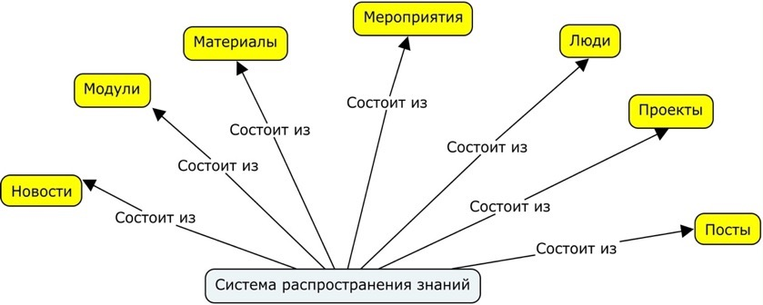
- Партономия СРЗ
- Сотрудник, разбирается в области в Геологии и ищет людей, которые смогут помочь разобраться в новой для него области. Ниже приведен фрагмент онтологии, иллюстрирующий ответ на вопрос сотрудника.
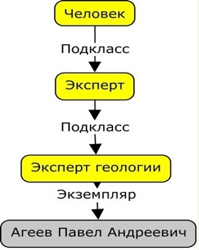
- Фрагмент онтологиии

- Пользователь СРЗ ищет, кто является руководителем Корпоративного университета. Ниже приведен фрагмент онтологии.
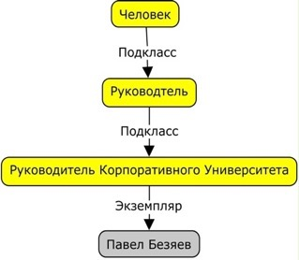
- Фрагмент онтологии
- Сотрудник, разбирается в области бурения и ищет материалы по этому направлению, используя для этого онтологию, поскольку все объекты этой области связаны в онтологии. Ниже приведен фрагмент онтологии.
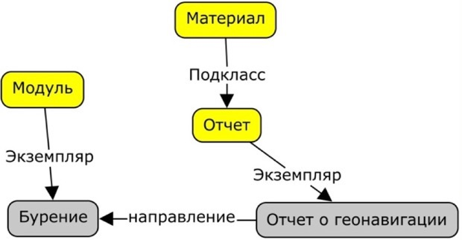
- Фрагмент онтологии
- Сотрудник в процессе реализации проекта по функции “Капитальное строительство” использует онтологию, поскольку она необходима для того, чтобы составить план и применить извлеченные уроки
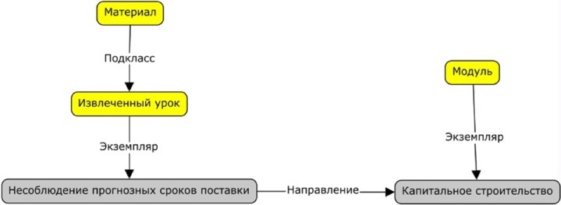
- Фрагмент онтологии
- Требования к онтологии
- Нефункциональные требования к онтологии
- Онтология должна быть представлена на языке OWL
- Функциональные требования
Данный вид требований задается через вопросы проверки компетентности. Онтология должна давать ответы на следующие типы вопросов:
- Из каких модулей состоит система?
- Для каких проектов данная система является источником?
- Кто является экспертом в конкретной области?
- Какую должность занимает конкретный сотрудник?
- Существуют ли извлеченные по функции Добыча?
- Когда велась работа над проектом?
- Когда состоялся конкретный вебинар?
- Существуют ли экспертизы по конкретной функции?
- Какая фамилия у внутреннего эксперта конкретной экспертизы?
- Предварительный список терминов
Для того, чтобы выделить классы онтологии, необходимо провести предварительный анализ заданной области. В ходе исследования было составлено предварительное систематизированное представление знаний. После серии интервью с сотрудниками компании, я определила ряд классов, которые точно будут необходимы для начала построения онтологии. Ниже приведен предварительный список терминов, который был мною предложен и утвержден одним из главных специалистов по работе СРЗ.
1.Модуль
1.1 Модуль «Геологоразведка и геология»
1.2 Модуль «Бурение и внутрискважинные работы»
1.3 Модуль «Добыча, инфраструктура и операционная деятельность»
1.4 Модуль «Передовые и новые технологии»
1.5 Модуль «Капитальное строительство БРД»
1.6 Модуль «Газ»
1.7 Модуль «Энергетика БРД»
1.8 Модуль «Геология и разработка»
1.9 Модуль «Лицензирование и недропользование»
1.10Модуль «Рабочие зоны»
1.11Модуль «Библиотека знаний»
1.12Модуль «Производственная безопасность»
1.13Модуль «Инжиниринг и Реинжиниринг»
1.14 Модуль «SPE One Petro»
1.15 Модуль «Корпоративный университет»
2.Материал
2.1Технология
2.2Извлеченный урок
2.3 Книга
2.4 Протокол
2.5 Экспертиза
2.6 Публикация
2.7 Отчет
2.8 Материал семинара
3.Мероприятие
3.1 Вебинар
3.2 Семинар
3.3 Курс
3.4 Тренинг
3.5 Обучение
3.6 Демонстрация
4.Человек
4.1Эксперт
4.2 Руководитель
4.3Начальник
4.4 Специалист
4.5 Главный специалист
4.6 Сотрудник СРЗ
4.7Автор
5.Проект
5.1 Операционный проект
5.2 Инвестиционный проект
5.3 Иной проект
6.Новость
6.1 Свежая новость
7.Пост
7.1Пост на форуме
7.2Пост в вопрос эксперту

- Предварительный список терминов

В результате получился предварительный список терминов в виде иерархии классов. На рисунке ниже можно увидеть иерархию классов в виде онтологии.
- Предварительный список терминов, выстроенный в иерархии классов

Определение свойств классов
После определения классов и иерархии классов, я добавила свойства классов. В программе Protégé предикаты являются свойствами классов. Сначала я определила объектные свойства, т.е свойства , у которых объектом может выступать уже готовый класс или экземпляр. На рисунке снизу можно увидеть, что свойтсва также выстроены в иерархию. И для каждого из них были определены Domains (Из какого класса берутся субъекты, т.е набор классов, к экземплярам которых используется данное свойство) и Ranges (Откуда берутся объекты свойства) . У свойств также существуют характеристики свойств. Характеристики делят на 3 группы:
- Характеристики, которые выражают отношения конкретного свойства с другими. К ним можно отнести owl:equivalentProperty и owl:inverseOf.
- Характеристики, ограничивающие мощность свойств. К ним относят owl:FunctionalProperty , owl:InverseFunctionalProperty.
- Логические характеристики. К ним можно отнести owl:TransitiveProperty, owl:SymmetricProperty.

К примеру свойство “иметь внутреннего эксперта” является функциональным. Функциональность обозначает, что индивид может иметь только одно значение этого свойства, в моем случае, у экспертизы может быть лишь один внутренний эксперт. Транзитивность связывает объекты в “цепочки”, то есть если существует пара (x,y) и (y,z), то во множестве пар этого отношения, должна быть пара (x, z). Эта характеристика не имеет отношения к свойству “иметь внутреннего эксперта”, поэтому оно не было отмечено, также как и Инверсия, Симметричность и другие.
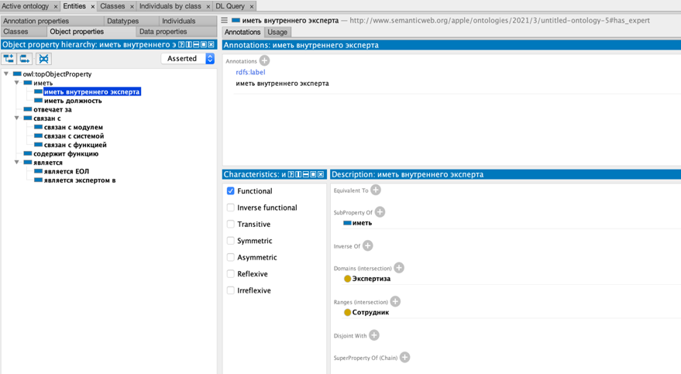
- Объектные свойства
Далее были определены Data properties. Это свойства, объектом которых может выступать простой, примитивный тип данных, такие как число, возраст и пр. Для этого вида свойств также следует указать тип значения. В моем случае, xsd:dateTime для свойств “дата окончания”, поскольку данное свойство относится к классу Проект и будет говорить о начале работы над определенным проектом. А также свойство “дата начала” будет иметь ranges xsd:dateTime, поскольку он относится к классам Мероприятие, Проект и Контент и будет говорить о дате их начала. Data property “свойство” будет иметь формат xsd:string. Строковой тип данных как правило используется для таких значений, которые содержат символьные строки.
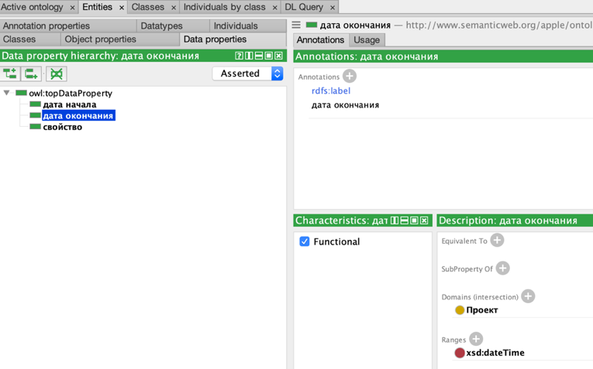
- Data properties

Наполнение онтологии
К наполнению онтологии относится ввод экземпляров в программе Protégé. Экземпляры классов в программе называются Individuals. Добавление, а также редактирование экземпляров выполняются на вкладке “Individuals by class”. Я начала наполнение онтологии с класса Проект, поскольку по результатам проведения интервью сложность при поиске различных проектов вызывал наибольший интерес.
- Подклассы класса “Проект”
Класс “Проект” имеет три подкласса, каждый из которых имеет ряд индивидов. Я добавила все имеющиеся в Системе распространения знаний проекты в качестве индивидов. Более того, указала для каждого object properties и data properties, которые уже были заданы на вкладках object properties и data properties. Ниже можно увидеть пример индивида класса Инвестиционный проект.
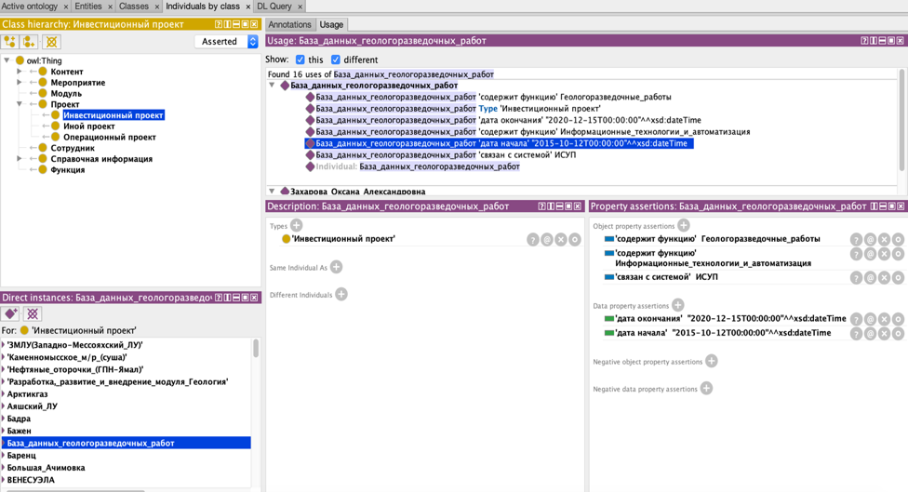

- Вкладка «Individuals by class»
Как можно увидеть на рисунке , проект имеет сроки, систему-источник, а также функции, к которым он относиться. Некоторые из проектов имеют единое ответственное лицо. Это свойство отмечено в классе сотрудник, у каждого из индивидов, который в соответствии с СРЗ является единым ответственным лицом (ЕОЛ).
Далее я добавила всех имеющихся в Системе Распространения Знаний сотрудников в класс «Individuals by class» в качестве экземпляров.
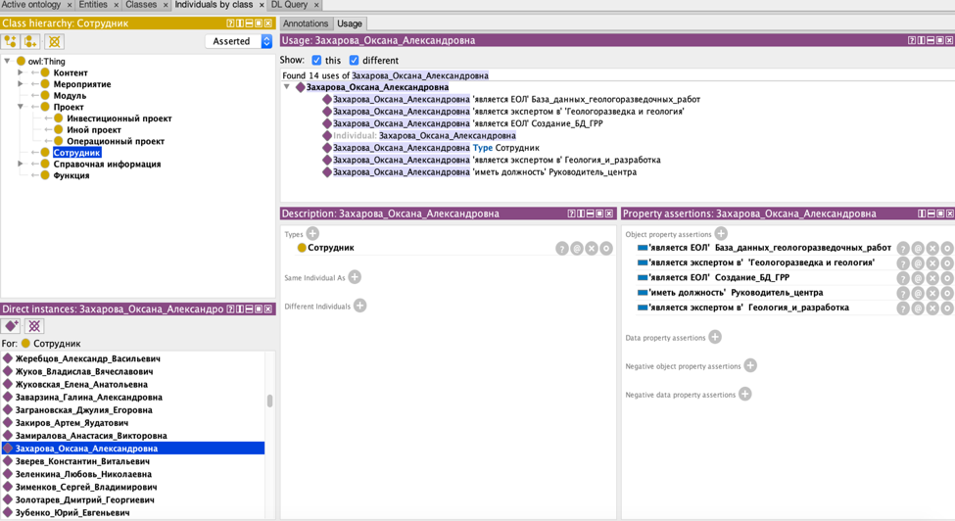
- Вкладка «Individuals by class»
Далее я продолжила добавлять экземпляры к каждому из классов и параллельно редактировала иерархию классов, а также добавляла новые. Ниже на рисунке можно увидеть итоговую иерархию классов, каждый из которых имеет ряд Individuals.
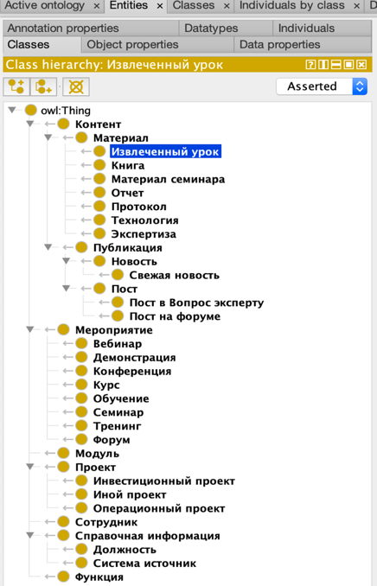
- Вкладка «Classes»
Важно отметить, что для того, чтобы код в дальнейшем был читаемым, имеет смысл для каждого концепта задавать IRI на английском языке, и добавлять русское название на вкладке Label . Название для каждого из концептов я задала именно таким образом.
- Название концепта
После наполнения онтологии экземплярами и добавления связей получились следующие метрики активной онтологии:
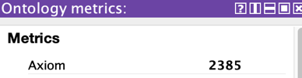
- Метрики
Представление метрик онтологии отображает количество сущностей и аксиом в активной онтологии. В соответствии с метриками активная онтология содержит 2385 логических утверждения (аксиом).
После завершения работы над онтологией , следует подумать о визуализации модели. Ниже представлена модель онтологии в инструменте OntoGraph, однако на данной модели отображены только классы, поскольку при отображении экземпляров она становится очень объемной и визуально сложно читаемой.
- Визуализация онтологии с помощью инструмента OntoGraph
Далее я начала поиск различных плагинов визуализации для Protégé в интернете и нашла довольно удобный плагин VOWL, далее загрузила его в редактор . Ниже можно увидеть визуализацию онтологии в плагине VOWL. В данном инструменте помимо классов отображаются связи. На картинке снизу можно увидеть classes , они изображены в виде кругов, также сплошными стрелками представлены отношения, выстраиваемые между ними, а пунктирными стрелками с надписью Subclass представлены отношения общее-частное между классами.
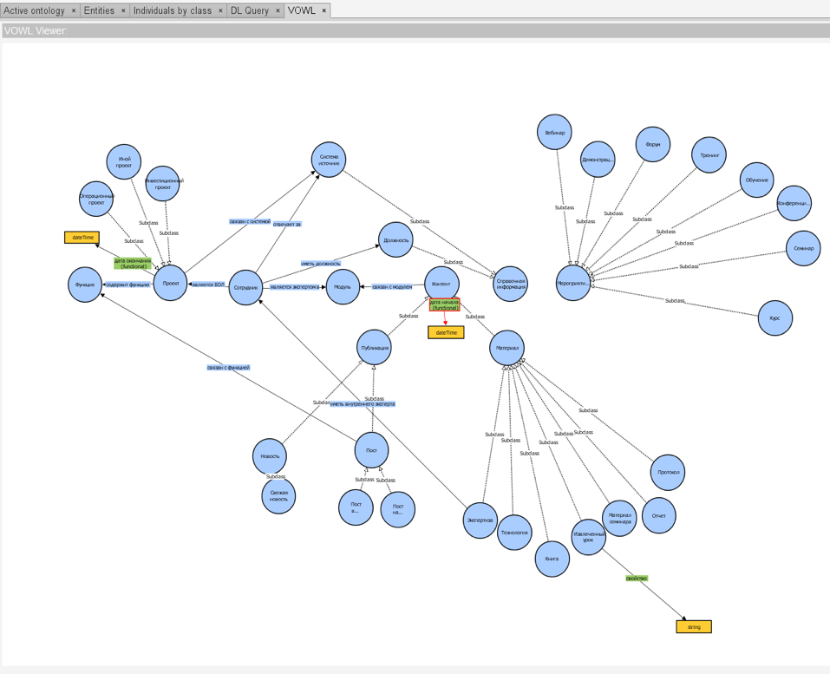
- Визуализация онтологии с помощью плагина VOWL

Оценка онтологии
Завершающим этапом в разработке онтологии можно считать ее верификацию. Данный этап подразумевает оценивание технической реализации онтологии и соответствии требованиям (К примеру, способности модели ответить на вопросы компетентности). Существует множество методов оценивания онтологических моделей , в нашем случае оценка будет включать :
- Возможность отвечать на компетентностные вопросы
- Соответствие принятым требованиям к онтологиям
В соответствии с Aldo Gangemi [Modelling ontology evaluation and validation] существуют следующие требования к онтологии:
1. Когнитивная эргономичность (Cognitive ergonomics)
2. Прозрачность (Transparency), понятность принципов организации
3. Вычислительная целостность и эффективность (Computational integrity and efficiency)
4. Гибкость (Flexibility), привязка к контексту
5. Соответствие области экспертизы (Compliance to expertise)
6. Возможность расширения, интеграции, адаптации (Compliance to procedures for extension, integration, adaptation, etc.)
7. Соответствие организации (Organizational fitness)
Оценка онтологии проводилась совместно с экспертом,из чего был сделалан вывод, что онтология Системы Распространения Знаний:
- Соответствие онтологии требованиям
 | +/- | Комментарий
Когнитивная эргономичность | + | Поскольку разработанная онтология может быть легко понята и использована конечными пользователями
Прозрачность, понятность принципов организации | + | Поскольку онтология может быть детально проанализирована
Вычислительная целостность и эффективность | + | Поскольку в онтологии синхронизирован reasoner, который всегда может обработать информацию
Гибкость, привязка к контексту | + | Поскольку онтология привязана к корпоративной системе СРЗ
Соответствие области экспертизы | + | Поскольку онтология соответствует знаниям большого числа сотрудников
Возможность расширения, интеграции, адаптации | + | Поскольку в дальнейшем онтология будет интегрирована с онтологией связанной корпоративной системой
Соответствие организации | + | Поскольку онтологию можно “развернуть” внутри организации
[Составлено автором на основе собственного анализа]

Далее мною была получена положительная рецензия от эксперта в компании Газпром Нефть , которую можно увидеть в приложениях.
Одним из методов проверки соответствия онтологии заданным требованиям являются вопросы компетентности. Если онтология способна давать ответы на вопросы компетентности , это доказывает соответствие онтологии требованиям, происходящим от задач онтологии. Выше в 3 главе были написаны вопросы компетентности. Рассмотрим вопросы и убедимся, что онтология способна дать на них ответы. Одним из удобных инструментов для запросов является DL Query, для этого необходимо запустить Reasoner и далее ввести во вкладке DL Query запрос.
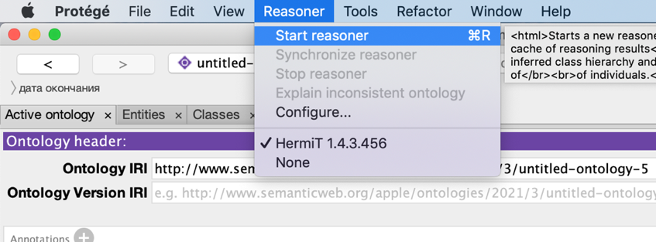
- Запуск Reasoner
- Из каких модулей состоит система?
Пример поиска решения в среде Protégé , задаем условия Модуль. Таким образом запрос выдает все экземпляры класса Модуль.
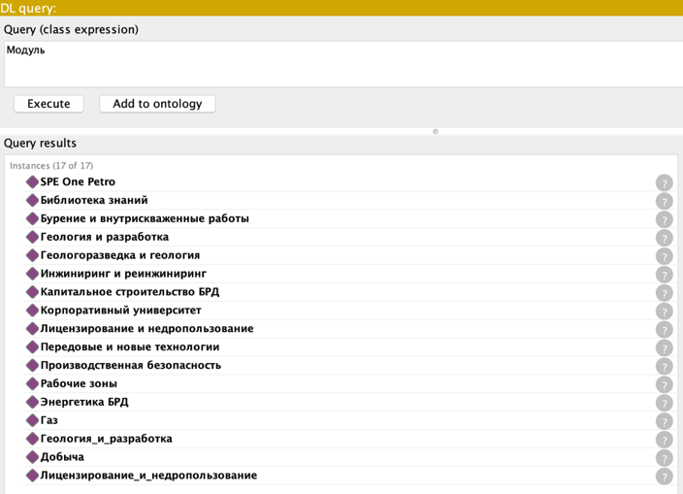
- Запрос “Модуль”
- Для каких проектов данная система является источником?
Пишем название свойства, далее Value и индивид для класса Система источник, который нам необходим.
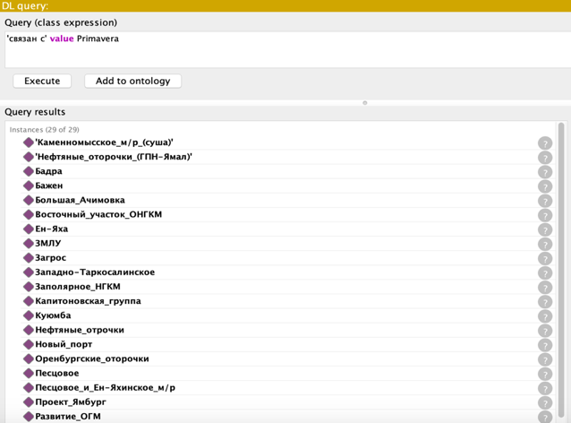
- Запрос для “Система источник”
- Кто является экспертом в конкретной области?
Таким же образом формируем запрос, как это было с системой источником.
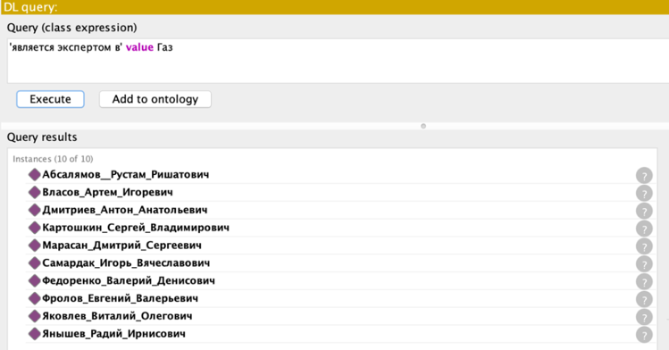
- Запрос для “Кто является экспертом в конкретной области?”
- Какую должность занимает конкретный сотрудник?
Задаем условия : иметь должность value Ведущий_специалист

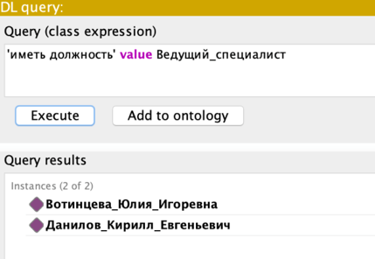
- Запрос для поиска сотрудника

- Существуют ли извлеченные уроки по функции Геология и разработка?
Задаем условия: содержит функцию value Геология_и_разработка and Извлеченный урок

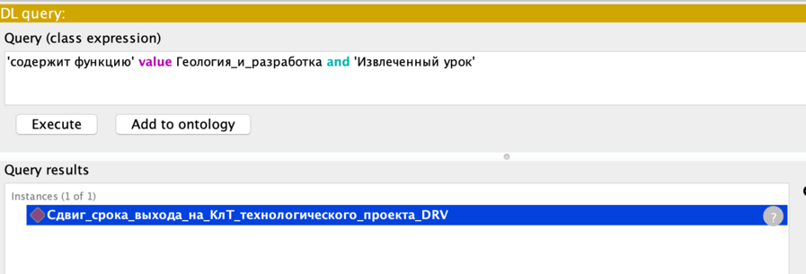

- Запрос для поиска извлеченных уроков
- Когда велась работа над проектом?
В случае, когда мы используем data properties для поиска, мы также можем использовать инструмент SPARQL Query. Это инструмент , благодаря которому можно также выполнять запросы с целью извлечения знаний. Запрос отображается со слова SELECT, после которого необходимо указать переменные и условие WHERE. После ввода запрос, и нажатии кнопки «Execute» можно увидеть ,что мы получили даты работы над каждым проектом .

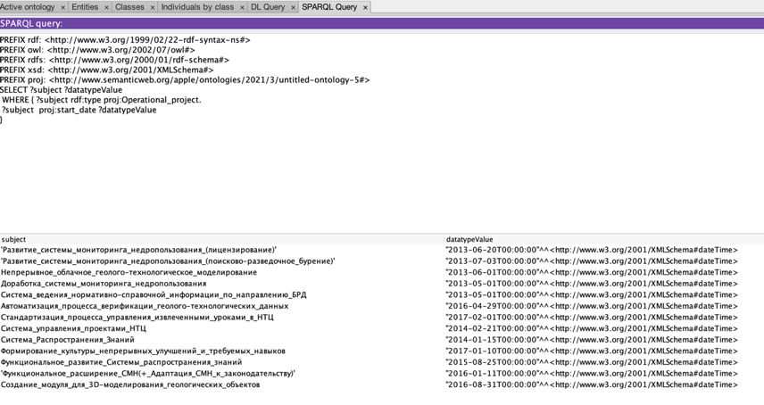
- Запрос для поиска даты работы над проектом
- Когда состоялся конкретный вебинар?

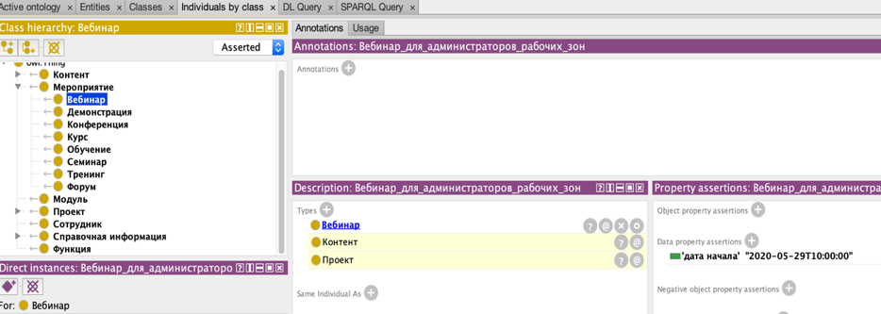
- Дата вебинара
- Существуют ли экспертизы по конкретной функции?
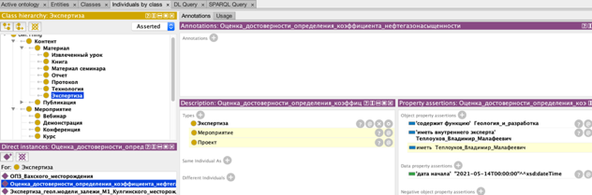
- Экспертизы по конкретной области
- Какая фамилия у единого ответственного лица конкретного проекта?
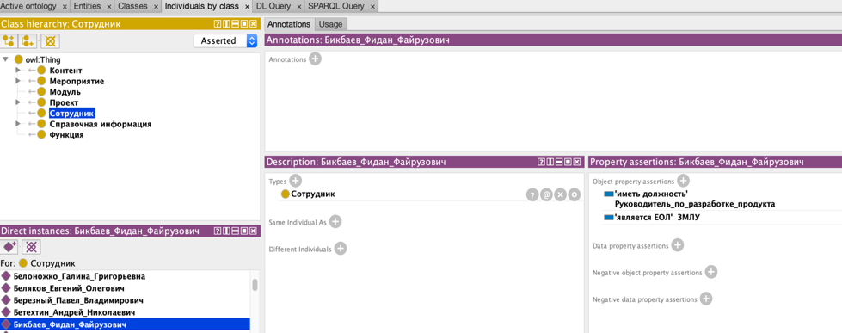
- Фамилия ЕОЛ
Таким образом, можно убедиться, что разработанная онтология отвечает на ранее заданные вопросы компетентности. Более того, онтология соответствует общепринятым требованиям, предъявляемым к онтологическим моделям.

Выводы по главе
Таким образом, в третьей главе были сформулированы требования к онтологии СРЗ, одним из которых были вопросы проверки компетентности. Также были описаны предполагаемые сценарии использования онтологии при помощи инструменты Cmap. Далее был приведен предварительный список понятий, согласованный с руководителем в компании и построена иерархия классов. После этого, онтология была наполнена свойствами и экземплярами. Далее я визуализировала онтологии посредством инструментов OntoGraph и плагина VOWL.
Завершающим этапом являлась оценка построенной онтологии, которая была произведена с помощью оценки экспертом, используя существующие требования к онтологии [ Aldo Gangemi] и также я проверила имеет ли возможность построенная онтология отвечать на вопросы проверки компетентности, получив успешный результат.

Заключение
Первая глава данной работы была посвящена выявлению теоретических аспектов управления знаниями. Проведен сравнительный анализ методологий построения онтологий, также рассмотрены практики управления знаниями в нефтегазовой отрасли. На основе проведенного анализа в первой главе, был сделан вывод, что применение онтологий дает возможность организовать навигацию, а также семантический поиск информации. Также в первой главе были подчеркнуты очевидные преимущества онтологий как инструмента УЗ, такие как:
- Формальная структура
- Исключение противоречий и недочетов
- Универсальность и доступность
- Избежание дублирований
И др.
Вторая глава была посвящена анализу практики управления знаниями в компании Газпром Нефть. Была рассмотрена существующая практика управления знаниями в компании, проанализирована существующая СУЗ и рассмотрены функции данной системы. Также были подробно рассмотрены модули СУЗ.
После проведения ряда интервью, касающихся оценки текущего состояния компании и ее целей, касаемо разработки онтологии, была сформулирована задача. Были проведены глубинные интервью, которые положили начало разработке требований к онтологии.
Третья глава является ключевой в рамках данной выпускной квалификационной работы. В данной главе были собраны требования к онтологической модели, посредством проведения глубинных интервью с сотрудниками компании, описаны различные use cases и разработана сама онтология в редакторе Protégé. Последним этапом данной работы было проведение верификации разработанной онтологии, включающим следующие шаги:
- Ответы на компетентностные вопросы
- Проверка соответствия принятым требованиям к онтологиям
После отправки своей работы и файла с онтологией была получена положительная рецензия от компании, которую можно увидеть в приложениях.
Общая онтология включает в себя основные понятия , соответствующие объектам знаний компании, а также связанные с ними ключевые термины. Разработанная модель онтологии разделена на такие ключевые понятия как:
- Контент
- Мероприятие
- Модуль
- Проект
- Сотрудник
- Справочная информация
- Функция
Далее в онтологии были описаны отношения и добавлен ряд индивидов классов .Метрики по онтологии можно увидеть в приложении.
Разработанная модель онтологии является основой для дальнейшего построения базы знаний компании Газпром Нефть.
Перед началом работы над выпускной квалификационной работы передо мной стояли следующие задачи :
- Рассмотреть теоретические аспекты управления знаниями
- Сравнить методологии построения онтологий
- Рассмотреть российские практики управления знаниям в нефтяном секторе
- Проанализировать практику управления знаниями в компании “Газпром Нефть”
- Сформулировать требования к онтологии
- Разработать онтологию Системы распространения знаниями “Газпром Нефть”
- Оценить разработанную онтологию

Таким образом, консультационный проект, цель которого состояла в разработке онтологии Системы распространения знания завершен, поставленные задачи были выполнены в полном объеме, цели были достигнуты.

Список литературы
- Безгинова Ю. А. и др. Практики управления знаниями в нефтяных компаниях //Открытое образование. – 2018. – Т. 22. – №. 6.
- Безяев, П. Как управляют знаниями в компании «Газпром нефть» [Электронный ресурс]. – HR-tv.ru. – Режим доступа: https://hr-tv.ru/articles/author-opinion/kak-upravljajut-znaniem-v-kompanii-gazprom-neft.html, свободный – Загл. с экрана.
- Болдов,М. [Электронный ресурс] «Газпром» — один из ключевых игроков на глобальном энергетическом рынке/. — Режим доступа: https://journal.open-broker.ru/visit-card/pao-gazprom/ (дата обращения: 12..03.2021).
- Болотова Л.С. Системы искусственного интеллекта: модели и технологии основанные на знаниях : Учебное пособие. - М. : ИПК РУДН, 2012. - 111 с.
- Буракова Е. Е., Боргест Н. М., Коровин М. Д. Языки описания онтологий для технических предметных областей //Вестник Самарского государственного аэрокосмического университета им. академика СП Королёва (национального исследовательского университета). – 2014. – №. 3 (45).
- Веремьев В. Л., Горовая Д. О. Новый подход к управлению знаниями в области управления проектами (часть 1) //Управление проектами и программами. – 2015. – №. 1. – С. 26-34.
- Гаврилова Т. А., Кудрявцев Д. В., Кузнецова А. В. Выбор инструментов управления знаниями с учетом специфики предметной области //Инновации. – 2019. – №. 8 (250).
- Гаврилова Т.А. От инженерии знаний к онтологическому инжинирингу [Электронный ресурс] /— Режим доступа: http://posp.raai.org/data/posp2005/gavrilova/gavrilova.html (дата обращения: 01.03.2021).
- Гуськов А. Е., Шабельников С. А., Васильков А. В. Принципы разработки распределенных систем сбора информации на основе онтологий //Искусственный интеллект и принятие решений. – 2013. – №. 3. – С. 10-18
- Дедков Д. А. Программные продукты для создания онтологий. Система Protege //Тенденции развития интернет и цифровой экономики. – 2020. – С. 205-205.
- Ивлев А. А., Артеменко В. Б. Онтология военных технологий: основы, структура, визуализация и применение (1 часть) //Вооружение и экономика. – 2011. – №. 4. – С. 35-52.
- К. А. Ермолаев, “Использование онтологии для управления знаниями предприятия”, Исслед. по информ., 12, Отечество, Казань, 2007, 65–78
- Кабенов Д. И. и др. Методы интеллектуальной системы контроля знаний студентов для дистанционного обучения //GISAP. Technical sciences, construction and architecture. – 2013. – №. 1. – С. 25-29.
- Кудрявцев, Дмитрий Вячеславович. Системы управления знаниями и применение онтологий [Электронный ресурс]: Учебное пособие / Д.В. Кудрявцев;
- Лазебная И. А. Применение онтологий в различных областях знаний и обзор языков их представления //Экономика. Общество. Человек. – 2019. – С. 149-154.
- Лапшин В. А. Онтологии в информационных системах //М.: Научный мир.–2010.– 247 с.[Электронный ресурс] URL: http://isdwiki. rsuh. ru/moodle/pluginfile. php/128/course/section/36/bookLapshin. pdf (дата обращения: 06.05. 2019). – 2009.
- Основные этапы жизненного цикла знаний [Электронный ресурс] //. — Режим доступа: https://helpiks.org/8-58478.html (дата обращения: 10.03.2021).
- Официальный Сайт Amazon [Электронный ресурс]. −. – Режим доступа : https://www.amazon.com/ – Загл. с экрана.
- Официальный Сайт SNOMED [Электронный ресурс]. −. – Режим доступа : https://www.snomed.org/ – Загл. с экрана.
- Сайт «Газпром нефть» [Электронный ресурс]. − ПАО «Газпром нефть», 2006 - . – Режим доступа : https://www.gazprom-neft.ru/press-center/sibneft-online/archive/2020-november/5117433//. – Загл. с экрана.
- Сайт «Газпром нефть» [Электронный ресурс]. − ПАО «Газпром нефть», 2006 - . – Режим доступа : https://www.gazprom.ru/about/.–Загл.с экрана.
- Сайт «Газпром нефть» [Электронный ресурс]. – Научно-технический центр , 2016 - . – Режим доступа : https://ntc.gazprom-neft.ru/research-and-development/papers/9171/ – Загл. с экрана.
- Сайт «Газпром нефть» [Электронный ресурс]. − Чистая прибыль «Газпром нефти» , 2021 - . – Режим доступа : https://www.gazprom-neft.ru/presscenter/news/chistaya_pribyl_gazprom_nefti_dostigla_117_7_mlrd_rubley_v_2020_godu/ – Загл. с экрана.
- Смолов З. Ф. Методология управления знаниями //Вестник Российского университета кооперации. – 2013. – №. 1 (11).
- Соловьев В.Д., Добров Б.В., Иванов В.В., Лукашевич Н.В. Онтологии и тезаурусы: Учебное пособие. - М. : ИПК РУДН, 2006.
- Терентьева Л. Н. Двуликий Янус В силлогистике Аристотеля : Двойственное системное моделирование //Научные труды SWorld. – 2015. – Т. 10. – №. 4. – С. 23-28.
- Тузовский А. Ф. Разработка систем управления знаниями на основе единой онтологической базы знаний //Известия Томского политехнического университета. Инжиниринг георесурсов. – 2007. – Т. 310. – №. 2.
- Шаропин К. А. и др. Применение Protege для создания онтологий предметных областей //Информационные системы и технологии ИСТ-2017. – 2017. – С. 647-649.
- Kudzh S. A., Tsvetkov V. Y. Geoinformatics Ontologies //European Researcher. – 2013. – Т. 62. – №. 11-1. – С. 2566-2572.
- Nick Milton, KM in the Oil Sector[Электронный ресурс] / Knoco stories. — 2014. —— Режим доступа: https://www.nickmilton.com/search?q=knowledge+management+gas+oil+ (дата обращения: 02.03.2021).
- R. Young. Knowledge management tools and techniques manual. Asian Productivity Organization, 2010.
- Schmidt D., dos Santos C. T., Vieira R. Analysing top-level and domain ontology alignments from matching systems //Proceedings of Ontology Matching 2016, 2016, Japão. – 2016.
- Suárez-Figueroa M. C. et al. Introduction: Ontology engineering in a networked world //Ontology engineering in a networked world. – Springer, Berlin, Heidelberg, 2012. – С. 1-6.
- The S&P Global Platts Top 250 Global Energy Company Rankings 2020 г. [Электронный ресурс] // S&P Global Platts — Режим доступа: https://www.spglobal.com/platts/top250/rankings/2020 (дата обращения: 15.03.2021).

Приложения

Приложение 1
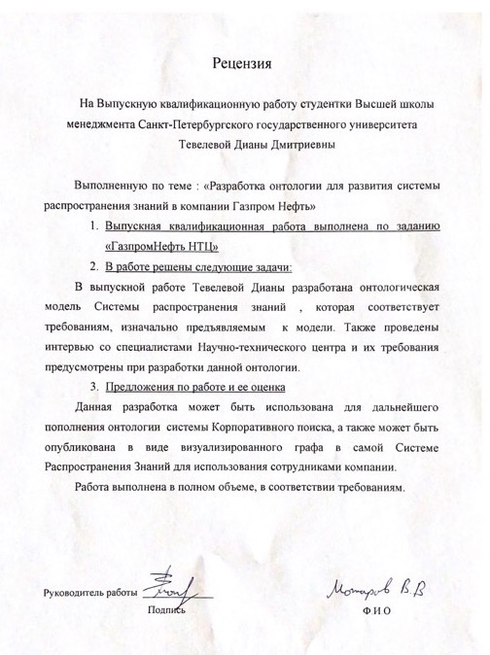

Приложение 2
Гайд по интервю
Вопросы к стейкхолдерам
ВАСИЛИЙ МОЖАРОВ
Специалист по управлению знаниями НТЦ «Газпром нефть»
1)Что для вас онтология?
Система ,которая содержит в себе элементы и связи между этими элементами
2)Как вы можете потенциально использовать для своей работы ?
Для меня, как для нового человека , онтология нужна для того чтобы понять и разобраться как система СРЗ работает, найти людей, которые помогли бы мне по каким-то узким областям
3)Как вы будете пользоваться онтологией для решения своих задач?
Я смогу найти необходимую мне информацию, используя онтологию
4)Какие ресурсы /системы/процессы необходимо включить?
Ресурсы: СРЗ,Рабочие зоны
Процессы: поддержание этих систем, ответственные за отдельные элементы и как эти системы между собой взаимодействуют
5)С какими другими онтологиями будет связана?
См ниже
6) Какие перспективы её развития и использования вы видите через полгода?
А через год?
В перспективе онтология может зайти в корпоративный поиск,
7) Какую область будет охватывать онтология?
Все знания,все инструменты знаний,от людей, кот отвечают в компании за знания, как отдельные элементы знаний пересекаются друг с другом , как они влияют друг на друга
8) На какие типы вопросов должна давать ответы информация в онтологии?
Кто является ответственным за проект? Кто является ответственным за раздел ?
Как поисковая система связана с системой распространения знаний ?
9) Кто будет использовать и поддерживать онтологию?
Все пользователи портала срз и рабочих зон + пользователи кор поиска в перспективе
11)Существуют IT инструменты, люди, проекты, методические инструменты, что из этого особенно нуждается в структуризации?
Скорее всего люди и проекты
12) Кого еще можете посоветовать для проведения опроса?
Евгений Викторов
Руководитель направления по менеджменту знанний
1)Что для вас онтология?
Модель визуализации знаний
2)Как вы можете потенциально использовать для своей работы ?
Для онбординга, то есть когда приходит новый сотрудник для изучения предметной области; Для построения коммуникаций и как основу для стратегии развития менеджмента знаний2
3)Как вы будете пользоваться онтологией для решения своих задач?
Я буду использовать ее как основу для метрик, поскольку каждой из сущностей можно будет привязывать определенные метрики, в том числе основываясь на связях между классами, между конкретными экземплярами;
4)Какие ресурсы /системы/процессы необходимо включить?
Cистемы-те которые являются инструментами менеджмента знаний,для этого нужно понять какие инструменты какие задачи решают; Это могут быть технические инструменты, могут быть методологические инмтрументы и исходя из этого строить
5)С какими другими онтологиями будет связана?
Скорее всего онтологию СРЗ можно будет связать с Корпоративным поиском
6) Какие перспективы её развития и использования вы видите через полгода?
А через год?
Можно будет использовать для кор поиска, как часть большой онтологии общей
9) На какие типы вопросов должна давать ответы информация в онтологии?
Что является частью чего; Она будет давать ответы на вопросы, которые будут в ней описаны
10) Кто будет использовать и поддерживать онтологию?
Для пользователей срз это будет один из инструментов,с помощью которого они смогут получить представление о том,что такое менеджмент знаний;Также можно использовать как основу струкуры сайта нашего
11)Существуют IT инструменты, люди, проекты, методические инструменты, что из этого особенно нуждается в структуризации?

БОРИС БЕЛОЗЕРОВ
Начальник департамента цифровых технологий и геологической экспертизы НТЦ «Газпром нефти»
2)Как вы можете потенциально использовать для своей работы ?
1)Онтология позволит СРЗ стать более “умной” , я смогу быстрее находить ответы на вопросы , потому что онтология будет более фокусированно выдавать результаты поиска СРЗ
2)У меня будет единая модель привязки знаний к какой-то системе, то есть находясь в Вопрос эксперту, я смогу тут же получить документы; Онтология позволит все понятия и сущности в СРЗ увязать в единую систему координат. Например объекты знаний, которые касаются области бурения, они все будут между собой связаны за счет единой онтологии.
3)Онтология позволит более качественно искать извлеченные уроки, как их применять
4)Какие ресурсы /системы/процессы необходимо включить?
Должны быть люди, которые сопровождают эту онтологию, для того ,чтобы она всегда была в актуальном состоянии, дополнялась
5)С какими другими онтологиями будет связана?
Я вижу ее дальнейшее объединение с Корпоративным поиском
6) Какие перспективы её развития и использования вы видите через полгода?
А через год?
Перспектива- создание онтологии компании, то есть того онтологического движка, который будет использоваться для других прикладных решений в компании .Сейчас графы знаний-одно из самых перспективных направлений с точки зрения повышения интеллектуальности цифровых решений, начиная от более релевантной выдачи информации и качественного контента до того, что страница должна конфигурироваться на основе его профиля и тем, чем он интересуется , что он загружает . А потом это все должно уходить и в другие системы компании.
7) На какие типы вопросов должна давать ответы информация в онтологии?
Онтология позволяет более фокусированно отвечать и релевантную выдачу выдавать при поисковом запросе
Онтология позволяет формировать профиль набора практик человека, который создает знания или использует
Онтология может быть использована для подбора персонифицированного набора документов или обучающих курсов. То есть когда человек понимает, что есть состояние А текущее ,на основе его компетенций, на основе документов, которые он туда загружает , его целевое состояние Б также может описаться онтологией. И с помощью онтологии ему необходимо из состояния А перейти в состояние Б
Также онтология может быть использована для того, чтобы строить какие-то концепты. Так при поиске могут выходить не только документы, но и цифровую ин-цию

10) Кто будет использовать и поддерживать онтологию?
В дальнейшем онтологию будут поддерживать специалисты СРЗ, что касается использования, думаю она будет полезна всем пользовтелям СРЗ.
13) Кого еще можете посоветовать для проведения опроса?
Павел Безяев

ПАВЕЛ БЕЗЯЕВ
Руководитель направления по управлению знаниями ПАО «Газпром нефть»
1)Что для вас онтология?
На данный момент это инструмент, который нам позволит структурировать знания
2)Как вы можете потенциально использовать для своей работы ?
Я работаю в корпоративном университете. Могу привести пример,вот есть проблема с коммуникациями. Человек не может донести идею до коллеги, убедить его, далее система сможет показать, что существуют такие то сообщества по этой теме.
3)Как вы будете пользоваться онтологией для решения своих задач?
Система поможет людям находить сотрудников в компании для решения своей работы
4)Какие ресурсы /системы/процессы необходимо включить?
Я считаю, необходима модель, которая опишет подразделения, процессы управления знаниями и людей в них состоящих.
5)С какими другими онтологиями будет связана?
Я знаю, что коллеги из Корпоративного поиска активно занимаются онтологией , возможно эти две онтологии в перспективе можно будет интегрировать.
6) На какие типы вопросов должна давать ответы информация в онтологии?
К примеру, кто работает в корпоративном университете?
Как мне повысить эффективность процесса бурения?
Где работает Илья Дементьев ?
7)Кто будет использовать и поддерживать онтологию?

Все сотрудники компании, если пользователи- те кто будет ее развивать, то наверное скорее специалисты СРЗ

Приложение 3
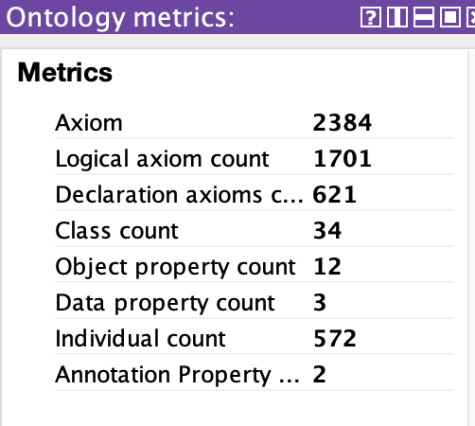

Тузовский А. Ф. Разработка систем управления знаниями на основе единой онтологической базы знаний //Известия Томского политехнического университета. Инжиниринг георесурсов. – 2007. – Т. 310. – №. 2.
22. Сайт «Газпром нефть» [Электронный ресурс]. − Чистая прибыль «Газпром нефти» , 2021 - . – Режим доступа : https://www.gazprom-neft.ru/presscenter/news/chistaya_pribyl_gazprom_nefti_dostigla_117_7_mlrd_rubley_v_2020_godu/ – Загл. с экрана.
Болотова Л.С. Системы искусственного интеллекта: модели и технологии основанные на знаниях : Учебное пособие. - М. : ИПК РУДН, 2012. - 111 с.
Соловьев В.Д., Добров Б.В., Иванов В.В., Лукашевич Н.В. Онтологии и тезаурусы: Учебное пособие. - М. : ИПК РУДН, 2006.
1.Официальный Сайт Amazon [Электронный ресурс]. −. – Режим доступа : https://www.amazon.com/ – Загл. с экрана.
Веремьев В. Л., Горовая Д. О. Новый подход к управлению знаниями в области управления проектами (часть 1) //Управление проектами и программами. – 2015. – №. 1. – С. 26-34.
Официальный Сайт SNOMED [Электронный ресурс]. −. – Режим доступа : https://www.snomed.org/ – Загл. с экрана.
Kudzh S. A., Tsvetkov V. Y. Geoinformatics Ontologies //European Researcher. – 2013. – Т. 62. – №. 11-1. – С. 2566-2572.
Кабенов Д. И. и др. Методы интеллектуальной системы контроля знаний студентов для дистанционного обучения //GISAP. Technical sciences, construction and architecture. – 2013. – №. 1. – С. 25-29.
Гаврилова Т.А. От инженерии знаний к онтологическому инжинирингу [Электронный ресурс] /— Режим доступа: http://posp.raai.org/data/posp2005/gavrilova/gavrilova.htm l (дата обращения: 01.03.2021).
Schmidt D., dos Santos C. T., Vieira R. Analysing top-level and domain ontology alignments from matching systems //Proceedings of Ontology Matching 2016, 2016, Japão. – 2016.
Ивлев А. А., Артеменко В. Б. Онтология военных технологий: основы, структура, визуализация и применение (1 часть) //Вооружение и экономика. – 2011. – №. 4. – С. 35-52.
Буракова Е. Е., Боргест Н. М., Коровин М. Д. Языки описания онтологий для технических предметных областей //Вестник Самарского государственного аэрокосмического университета им. академика СП Королёва (национального исследовательского университета). – 2014. – №. 3 (45).
Гаврилова Т.А. От инженерии знаний к онтологическому инжинирингу [Электронный ресурс] /— Режим доступа: http://posp.raai.org/data/posp2005/gavrilova/gavrilova.html (дата обращения: 01.03.2021
Терентьева Л. Н. ДВУЛИКИЙ ЯНУС В СИЛЛОГИСТИКЕ АРИСТОТЕЛЯ: ДВОЙСТВЕННОЕ СИСТЕМНОЕ МОДЕЛИРОВАНИЕ //Научные труды SWorld. – 2015. – Т. 10. – №. 4. – С. 23-28.
Когнитивные исследования: Сборник научных трудов: Вып. 2 [Электронный ресурс]/под ред. В. Д. Соловьева, Т.В. Черниговской - М.: Институт психологии РАН, 2008. - (Когнитивные исследования).
Гуськов А. Е., Шабельников С. А., Васильков А. В. Принципы разработки распределенных систем сбора информации на основе онтологий //Искусственный интеллект и принятие решений. – 2013. – №. 3. – С. 10-18
Смолов З. Ф. Методология управления знаниями //Вестник Российского университета кооперации. – 2013. – №. 1 (11).
Основные этапы жизненного цикла знаний [Электронный ресурс] //. — Режим доступа: https://helpiks.org/8-58478.html (дата обращения: 10.03.2021).
Cм 11
R. Young. Knowledge management tools and techniques manual. Asian Productivity Organization, 201
Лазебная И. А. ПРИМЕНЕНИЕ ОНТОЛОГИЙ В РАЗЛИЧНЫХ ОБЛАСТЯХ ЗНАНИЙ И ОБЗОР ЯЗЫКОВ ИХ ПРЕДСТАВЛЕНИЯ //Экономика. Общество. Человек. – 2019. – С. 149-154.
Баданов А. Ю. ПРИМЕНЕНИЕ ОНТОЛОГИЧЕСКОГО ПОДХОДА К СОЗДАНИЮ БАЗЫ ЗНАНИЙ НАУЧНО-ТЕХНИЧЕСКОГО ЗАДЕЛА (НТЗ) //Актуальные проблемы гуманитарных и естественных наук. – 2019. – №. 11. – С. 35-4
Кудрявцев, Дмитрий Вячеславович. Системы управления знаниями и применение онтологий [Электронный ресурс]: Учебное пособие / Д.В. Кудрявцев;
См 22
К. А. Ермолаев, “Использование онтологии для управления знаниями предприятия”, Исслед. по информ., 12, Отечество, Казань, 2007, 65–78
Nick Milton, KM in the Oil Sector[Электронный ресурс] / Knoco stories. — 2014. —— Режим доступа: https://www.nickmilton.com/search?q=knowledge+management+gas+oil+ (дата обращения: 02.03.2021).
Гаврилова Т. А., Кудрявцев Д. В., Кузнецова А. В. Выбор инструментов управления знаниями с учетом специфики предметной области //Инновации. – 2019. – №. 8 (250).
Безгинова Ю. А. и др. Практики управления знаниями в нефтяных компаниях //Открытое образование. – 2018. – Т. 22. – №. 6.
Сайт «Газпром нефть» [Электронный ресурс]. − ПАО «Газпром нефть», 2006 - . – Режим доступа : https://www.gazprom.ru/about/. –Загл.с экрана.
Болдов,М. [Электронный ресурс] «Газпром» — один из ключевых игроков на глобальном энергетическом рынке/. — Режим доступа: https://journal.open-broker.ru/visit-card/pao-gazprom/ (дата обращения: 12..03.2021).
The S&P Global Platts Top 250 Global Energy Company Rankings 2020 г. [Электронный ресурс] // S&P Global Platts — Режим доступа: https://www.spglobal.com/platts/top250/rankings/2020 (дата обращения: 15.03.2021).
Сайт «Газпром нефть» [Электронный ресурс]. − Чистая прибыль «Газпром нефти» , 2021 - . – Режим доступа:https://www.gazpromneft.ru/presscenter/news/chistaya_pribyl_gazprom_nefti_dostigla_117_7_mlrd_rubley_v_2020_godu/ – Загл. с экрана.
Безяев, П. Как управляют знаниями в компании «Газпром нефть» [Электронный ресурс]. – HR-tv.ru. – Режим доступа: https://hr-tv.ru/articles/author-opinion/kak-upravljajut-znaniem-v-kompanii-gazprom-neft.html, свободный – Загл. с экрана.
Безгинова Ю. А. и др. Практики управления знаниями в нефтяных компаниях //Открытое образование. – 2018. – Т. 22. – №. 6.,
Сайт «Газпром нефть» [Электронный ресурс]. – Научно-технический центр , 2016 - . – Режим доступа : https://ntc.gazprom-neft.ru/research-and-development/papers/9171/ – Загл. с экрана.
Сайт «Газпром нефть» [Электронный ресурс]. – Научно-технический центр , 2016 - . – Режим доступа : https://ntc.gazprom-neft.ru/research-and-development/papers/9171/ – Загл. с экрана.
http://www.ksl.stanford.edu/software/ontolingua/
http://www.ontoprise.de/en/products/ontostudio/).
Овдей О. М., Проскудина Г. Ю. Обзор инструментов инженерии онтологий //Электронные библиотеки. – 2004. – Т. 7. – №. 4.
http://oiled.semanticweb.org/
См 37
https://protege.stanford.edu/
См 37
Шаропин К. А. и др. Применение Protege для создания онтологий предметных областей //Информационные системы и технологии ИСТ-2017. – 2017. – С. 647-649.
Дедков Д. А. Программные продукты для создания онтологий. Система Protege //Тенденции развития интернет и цифровой экономики. – 2020. – С. 205-205.
Suárez-Figueroa M. C. et al. Introduction: Ontology engineering in a networked world //Ontology engineering in a networked world. – Springer, Berlin, Heidelberg, 2012. – С. 1-6.
Suárez-Figueroa M. C. et al. Introduction: Ontology engineering in a networked world //Ontology engineering in a networked world. – Springer, Berlin, Heidelberg, 2012. – С. 1-6.
Лапшин В. А. Онтологии в информационных системах //М.: Научный мир.–2010.– 247 с.[Электронный ресурс] URL: http://isdwiki. rsuh. ru/moodle/pluginfile. php/128/course/section/36/bookLapshin. pdf (дата обращения: 06.05. 2021). – 2009.
Gangemi A. et al. Modelling ontology evaluation and validation //European Semantic Web Conference. – Springer, Berlin, Heidelberg, 2006. – С. 140-154.
Gangemi A. et al. Modelling ontology evaluation and validation //European Semantic Web Conference. – Springer, Berlin, Heidelberg, 2006. – С. 140-154.

